Частное учреждение дополнительного образования
«Центр творческого развития и гуманитарного образования «Духовное просвещение»

СБОРНИК ТЕЗИСОВ

МУНИЦИПАЛЬНЫХ РОЖДЕСТВЕНСКИХ
ОБРАЗОВАТЕЛЬНЫХ ЧТЕНИЙ
«СОВРЕМЕННАЯ СЕМЬЯ В КОНТЕКСТЕ АКТУАЛЬНЫХ СОЦИАЛЬНЫХ ПРОБЛЕМ РОССИЙСКОГО ОБЩЕСТВА»

г.Урай, 2017г.
ОГЛАВЛЕНИЕ
ПЛЕНАРНОЕ ЗАСЕДАНИЕ……………………………………………………. | 5
Юрцун Светлана Васильевна, директор ЧУДО «Центр «Духовное просвещение»  Развитие путей взаимодействия церкви и государства……………………. | 6
Варитлова Марина Викторовна, эксперт Управления образования администрации города Урай  Семья и школа: грани сотрудничества………………………………………. | 9
Кащеева Ульяна Викторовна, начальник Управления по культуре и молодёжной политике администрации города Урай  Организация досуга семьи учреждениями культуры……………………… | 12
Афтенко Виктория Николаевна, педагог дополнительного образования ЧУДО «Центр «Духовное просвещение»  Нравственный идеал в духовном возрастании подрастающего поколения………………………………………………………………………… | 14
Сысоева Ирина Тимофеевна, учитель истории и обществознания МБОУ СОШ № 4  Влияние преподавания истории на формирование личности учащегося ..  Шмакова Яна Васильевна, педагог дополнительного образования ЧУДО «Центр «Духовное просвещение»  Афон – святой пример жизни для молодого поколения……………………..  Ильева Алёна Валентиновна, заместитель директора Бюджетного учреждения Ханты- Мансийского автономного округа-Югры «Комплексный центр социального обслуживания населения «Импульс»  Помощь семье: сохранение традиционных православных ценностей (из опыта работы учреждения социального обслуживания)…………………… | 16  18  20
Ковалёва Анастасия Владимировна, социальный педагог МБОУ СОШ № 12,  Трофимова Елена Петровна, социальный педагог МБОУ СОШ № 6  Формирование духовно – нравственных ценностей старшеклассников по средствам преподавания курса «Нравственные основы семейной жизни»……………………………………………………………………………… | 22
Каштанова Анастасия Фёдоровна, заместитель директора МБУ «Молодёжный центр»  Формирование семейных и культурных ценностей через работу клуба по месту жительства «Дружба»……………………………………………………. | 23
Зайцев Виктор Иванович, врач-психотерапевт БУ Советская психоневрологическая больница  Психическое здоровье детей и проблема духовно – нравственной жизни человека………………………………………………………………………….... | 25
Насонова Ангелина Сергеевна, медицинский психолог БУ «УГКБ» Женская консультация  Осознанное материнство (опыт работы кабинета доабортного консультирования в социальном служении города)……………………… | 27
Александрова Галина Петровна, председатель Семейного совета, председатель городской Думы г. Урай  Современная семья в контексте актуальных социальных проблем российского общества……………………………………………………………. | 28
СЕКЦИЯ «ДУХОВНО-НРАВСТВЕННОЕ ВОСПИТАНИЕ И ОБРАЗОВАНИЕ В СОВРЕМЕННОМ ОБРАЗОВАТЕЛЬНОМ ПРОСТРАНСТВЕ»……………………………………………………………….. | 31
Залесская Марина Владимировна, преподаватель МБУДО «Детская школа искусств №1»  Значение взаимодействия светской и церковной систем образования для духовного развития современной семьи………………………………………. | 32
Кленина Светлана Павловна, учитель начальных классов МБОУ СОШ №5  Семья и семейные ценности в православной культуре…………………….. | 33
Абросимова Маргарита Владимировна, учитель начальных классов МБОУ  СОШ № 5  Сотрудничество семьи и школы……………………………………………….. | 35
Лисина Виктория Геннадьевна, педагог-организатор МБОУ СОШ №5.  Реализация проекта «Семья и школа. Развитие партнерских отношений в воспитании учащихся МБОУ СОШ № 5» ………………………………..... | 36
Лепешкина Екатерина Юрьевна, учитель начальных классов МБОУ СОШ №5  Технология социальной работы с семьями социального риска в условиях образовательной организации……………………………………… | 38
Курангышева Марина Алексеевна, социальный педагог Казённого учреждения Ханты – Мансийского автономного округа – Югры «Социально-реабилитационный центр для несовершеннолетних «Зина»  Повышение ценности ответственного родительства отца и матери……… | 41
Андрияшкина Екатерина Павловна, специалист по социальной работе БУ ХМАО-Югры «Урайская городская клиническая больница»  Влияние семьи на здоровье детей……………………………………………… | 42
Федотова Татьяна Геннадьевна, учитель начальных классов МБОУ Гимназия  Укрепление института семьи через духовно – нравственное воспитание в современном образовательном пространстве……………………………….. | 43
Опарина Марина Валерьевна, заместитель директора по УВР МБОУ СОШ № 2,  Купчикова Ольга Васильевна, учитель русского языка и литературы МБОУ СОШ №2  Формирование духовно – нравственной культуры личности обучающихся МБОУ СОШ № 2 в рамках реализации основной образовательной программы…………………………………………………… | 44
Верина Ирина Владимировна, библиотекарь МАУ «Культура» Детская библиотека  Опыт взаимодействия детской библиотеки с семьей по приобщению детей к чтению……………………………………………………………………. | 47
Резолюция………………………………………………………………………….. | 49
Дополнительные материалы…………………………………………………… | 51

ПЛЕНАРНОЕ ЗАСЕДАНИЕ

МУНИЦИПАЛЬНЫХ РОЖДЕСТВЕНСКИХ
ОБРАЗОВАТЕЛЬНЫХ ЧТЕНИЙ
«СОВРЕМЕННАЯ СЕМЬЯ В КОНТЕКСТЕ АКТУАЛЬНЫХ СОЦИАЛЬНЫХ ПРОБЛЕМ РОССИЙСКОГО ОБЩЕСТВА»

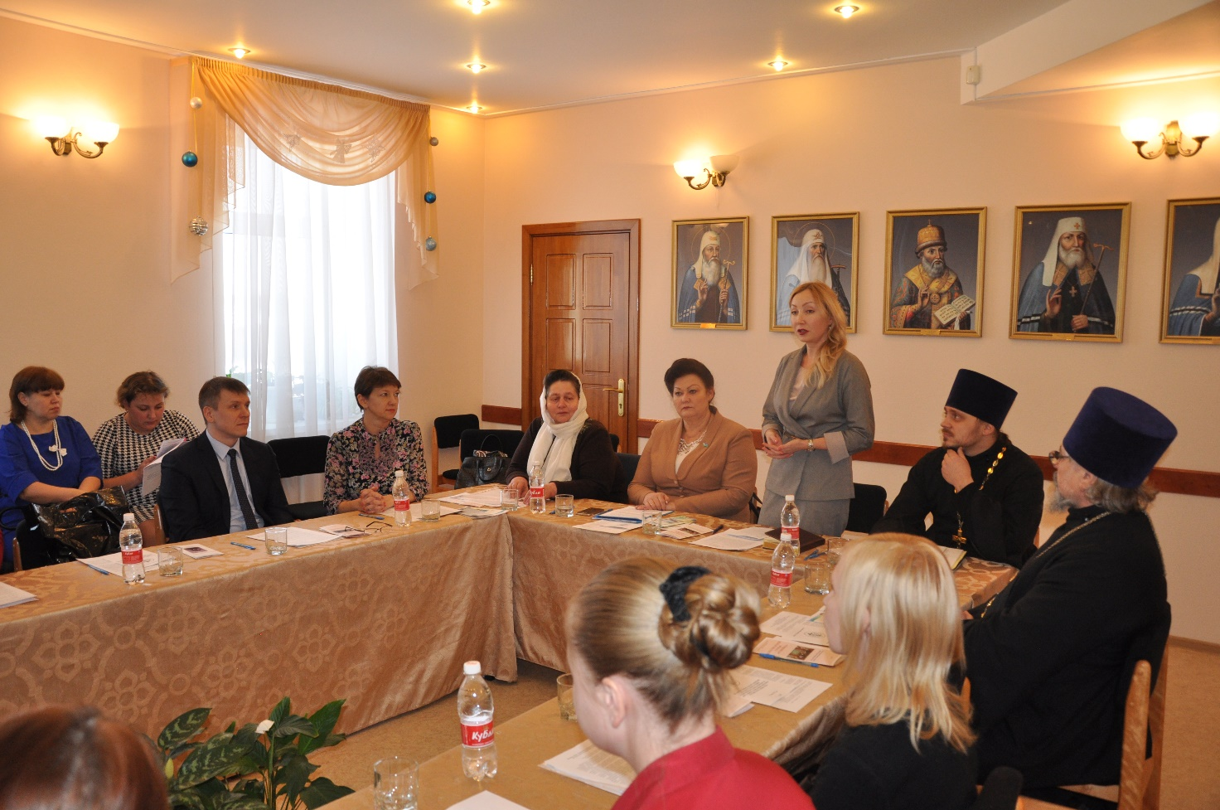

РАЗВИТИЕ ПУТЕЙ ВЗАИМОДЕЙСТВИЯ ЦЕРКВИ И ГОСУДАРСТВА

С.В. Юрцун,
директор ЧУДО «Центр «Духовное просвещение»
Проведение церковно-общественного форума Рождественских образовательных чтений, во многих регионах уже стало доброй традицией. Для нашего города это впервые.
В 2017 году международный этап Чтений в Москве пройдет уже в 25-ый раз. Рождественские чтения стали площадкой для обсуждения самых разных вопросов из области образования, культуры, социального служения и духовно-нравственного просвещения.
В число важнейших задач Чтений входят развитие православного образования, духовно-нравственное просвещение общества, расширение сотрудничества Церкви и государства в разных областях.
Именно поэтому среди представителей органов государственной власти, педагогической и родительской общественности мы видим представителей духовенства. Это говорит о том, что Церковь не может оставаться в стороне от тех событий и трудностей, которые происходят в нашем обществе и с которыми порой сталкиваются наши граждане, будь - то явления социального или иного порядка. Так было во все времена существования Церкви, так происходит и сегодня.
Деятельность современного священника и педагога сегодня не может ограничиваться узким пространством. Все мы, вне зависимости от профессии, национальности или религиозной идентичности живем на одной земле, в одном государстве, и каждый по-своему желает, чтобы эта жизнь была лучше. Жизнь семьи, коллектива, и, конечно же, личная жизнь.
Духовность – это то, что сокрыто для внешнего взора, что находится в самом духе человека и что может внешне почти не выражаться или выражаться почти незаметно и для взора может быть невидимым совсем.
Если нравственность определяется качеством поведения человека, то духовность — качеством помыслов. При этом существует иерархическая зависимость нравственной сферы от духовной. Духовное воспитание — это воспитание помыслов, а нравственное — поступков. Добиться нравственного поведения по большому счёту не очень сложно. Для этого существует способ кнута и пряника. Наказание лишает возможности совершать негативные поступки. Поощрение делает невыгодным совершение плохих поступков. Но как только исчезают кнут или пряник, весь негатив оказывается снаружи.
Какие предпринять меры, чтобы добро становилось естественным проявлением человеческой природы, а не средством выгоды. Именно этим и отличается воспитание духовное от воспитания нравственного. Таким образом, духовное определяет нравственное.
Выше сказанные слова можно отнести к периоду советского времени.
Тема нынешних международных рождественских чтений в Москве — «1917-2017: уроки столетия» — дает нам повод поразмышлять о том общем нашем прошлом, из которого мы все вышли. Если к нему относиться бережно и с любовью, если его не искажать и не забывать, то можно научиться тому, как изменить к лучшему и настоящее, и будущее. Трагические события 1917 года открыли в нашей истории новую страницу, и правильная оценка этих событий позволит нам усвоить уроки прошлого столетия и избежать трагических и болезненных ошибок в будущем.
Для того, чтобы идти вперед, чтобы успешно развиваться дальше, нам всем, необходимо понимать, что есть сердцевина традиционного начала в жизни нашего народа. Основой всей народной жизни всегда были и остаются ценности, проистекающие из Богозданной нравственной природы человека, опознаваемые совестью и разумно выражаемые в Божественном откровении.
Сегодня мы обязаны научить молодого человека (без кнута и пряника) пользоваться свободой, что очень часто заставляет нас стучаться в двери семьи, применяя при этом все возможные методы и формы. Поэтому и мы сегодня говорим о самом ценном – семья. О том святом, где должна сформироваться, духовность и нравственность, которая ляжет в основу нашего государства.
Образование есть обучение плюс воспитание; без воспитательной составляющей нельзя всерьез говорить о целостном образовании. Как мы воспитаем? — вот главный вопрос. В каком духе — духе истины или лжи? Духе веры, надежды и любви или духе магии, колдовства, сатанизма, рядящегося под безобидные, на первый взгляд, молодежные праздники. Еще в начале XX века император Николай II, осуществляя реформу образования в Российской империи очень четко сформулировал цель этой реформы: «чтобы в школе с образованием юношества соединилось воспитание его в духе веры, преданности престолу и Отечеству и уважения к семье, а также заботы о том, чтобы с умственным и физическим развитием молодежи приучать ее с ранних лет к порядку и дисциплине. Школа, из которой выходит молодой человек с одними лишь курсовыми познаниями, не сродненный религиозно-нравственным воспитанием с чувством долга, с дисциплиною и уважением к старшим, не только не полезна, но часто вредна, развивая столь пагубное для каждого дела своеволие и высокомерие». Нам необходимо бережно хранить этот подход к образованию в контексте любых реформ и изменений.
Сохраняя воспитательную составляющую образования, мы должны учитывать быстро меняющуюся реальность и стараться быть эффективными перед лицом современных вызовов, поскольку от этого во многом зависит не только нравственное просвещение молодежи, но и духовная безопасность всего нашего общества.
Именно такие воспитательно-просветительские цели преследует введенный во всех российских регионах в 2012 году предмет «Основы религиозных культур и светской этики». Предмет этот пока преподается лишь в 4 - ых классах.

Изучение учащимися курса ОРК и СЭ
Учебный год | ОПК | Основы мировых религиозных культур | Всего (6 школ)
2015-2016 | 200 | 77 | 501
2016-2017 | 157 | 61 | 495

Хотелось бы напомнить, что преподавать «Основы светской этики» или «Основы мировых религиозных культур» предложила Церковь, чтобы обеспечить нравственное воспитание детей из нерелигиозных семей. Жители РФ обязаны знать православную культуру т. е собственную культуру своего народа.
Отдельного внимания заслуживает обеспокоенность родителей учащихся о том, что преподаватели, которым поручается обучать детей по модулю «Основы православной культуры» не обладают достаточной квалификацией, а также обеспокоенность самих педагогов, которым приходится тратить немало времени и усилий для подготовки к урокам. Для того, чтобы снять определенную обеспокоенность, мы должны уделить особое внимание подготовке педагогов, педагогами Центра «Духовное просвещение» неоднократно предлагались уроки - экскурсии для детей изучающие модуль, олимпиада проводимая Мин обр. совместно с Свято-Тихон Университетом тоже показала низкий уровень знаний детей по предмету. Необходимо расширять формы и методы работы в данном направлении.
Другой вопрос — статус кадетских классов. Договорными условиями закреплена работа с кадетскими классами, что важно для духовно-нравственного и патриотического воспитания кадетов. Воспитанники имеют возможность встречаться со священнослужителями, участвовать в кратких богослужениях, которые посвящены памятным датам или памятным дням воинов, которые погибли на поли брани.
Знание собственной религиозной традиции и культуры способно не только интеллектуально обогатить человека, но и воспитать в нем уважение к представителям иных религиозных культур и традиций. Известно, что сегодня политические экстремисты пытаются использовать религиозные убеждения людей, не имеющих достаточных знаний о своей вере, в злонамеренных целях, что нередко приводит к формированию искаженных или даже фанатичных взглядов, способных нанести большой вред личности и государству.
Хотелось бы с удовлетворением отметить, что участники сегодняшнего форума, делятся своей практической работой, опытом наработанным в плане духовно-нравственного воспитания своей деятельности, у каждого из вас своя нива и вы являетесь тем евангельским сеятелем. Каждый на своем месте может стать доктором Лизой. По словам Священного Писания мы призваны проповедовать Царствие Божие и учить о Господе Иисусе Христе со всяким дерзновением (Деян. 28:31).
Приведу простой пример, как это можно сделать, как сверить свои ежедневные дела со словом Божиим.
Имейте в сердце своем золотое правило, которое поможет Вам: Господи – благослови. Господи – благодарю. Господи – спаси и сохрани. Господи – вразуми. Господи – прости.
От души желаю всем вам крепости душевных и телесных сил, помощи Божией в предстоящих трудах.

СЕМЬЯ И ШКОЛА: ГРАНИ СОТРУДНИЧЕСТВА
М.В.Варитлова,
Эксперт Управления образования
администрации города Урай

Вопрос взаимодействия семьи и образовательной организации весьма актуален, так как сегодня многие семьи беспокоит, прежде всего экономическое благополучие, родители большую часть дня проводят на работе, и все чаще уклоняются от воспитания ребенка, перекладывая эту миссию на педагогов и воспитателей. Как сделать общение с родителями живым? Как привлечь родителей в школу и детский сад? Как сделать так, чтобы на родительском собрании присутствовали все родители?
Необходимость и важность взаимодействия детских садов и школ и семьи очевидны. Большую часть времени ребенок проводит в детском саду, в школе и дома, поэтому важно, чтобы взаимодействие педагогов и родителей не противоречили друг другу, а положительно и активно воспринимались ребёнком. Педагоги являются специалистами в области образования, поэтому именно они должны инициировать взаимодействие с родителями, приводящее обе стороны к сотрудничеству.
Педагоги наших дошкольных образовательных организаций в своей работе учат родителей общаться с детьми в формах, адекватных их возрасту; управлять поведением детей; убеждают родителей в необходимости соблюдения единого с организацией режима дня для ребёнка дошкольного возраста; учат родителей разнообразным формам организации досуга.
Современный родитель стремится к диалогу, он хочет, чтобы его пожелания по воспитанию ребёнка учитывались, его мнение было услышано, его взгляды были учтены в работе воспитателей. Сделать это нелегко. Построение гармоничного, адекватного взаимодействия с родителями требует много терпения, такта, мудрости.
В детских садах созданы все условия для реализации творческого потенциала семьи: проходят постановки кукольных и драматических спектаклей, в которых роли исполняют родители, и показывают их детям; организуются выставки совместного творчества. Реализуются семейные проекты; родители участвуют в жизни группы (оказывают помощь в подготовке материалов для занятий, мастер-классов, принимают участие в праздниках; посещают мероприятия группы в качестве зрителей; оказывают помощь в организации праздничного чаепития, решении хозяйственно-бытовых проблем); участвуют в общесадовских культурных мероприятиях.
В свою очередь, педагоги школ, принимая к себе ребенка из детского сада, стараются выстраивать отношения с родителями с учётом их запросов, степени активности и уровня психолого-педагогической компетентности.
Работа педагогов показывает, что в своей практический деятельности каждый педагог пытается сделать родителей настоящими и искренними помощниками педагогического и ученического коллективов, но, к сожалению, не всегда и не все семьи становятся союзниками.
По итогам Коллегии Управления образования, которая состоялась в марте 2016 года, все школы внесли некоторые коррективы в планы воспитательной работы на этот учебный год. Были разработаны Проекты и программы, направленные на укрепление связей между семьей и школой, усиление роли семьи в формировании жизненной позиции ребенка. Главным направлением взаимодействия семьи и классного руководителя должно стать вовлечение родителей в разнообразную внеклассную деятельность.
В гимназии с прошлого года реализуется программа «Школа, дом – одна семья». Цель программы добиться снижения количества обучающихся состоящих на внутришкольном учете путем проведения мероприятий воспитательно-нравственного содержания. Привлечь родителей подростков, состоящих на внутришкольном учете, принимать участие в школьных мероприятиях для сохранения семейных ценностей.
В СОШ № 2 в плане воспитательной работы выделено отдельное направление: «Формирование культуры семейных отношений, способность быть хорошим семьянином», что включает в себя систему классных часов, бесед и встреч с родителями. В школе проводятся выставки, акции, в которых участниками являются и дети, и родители, например, выставка ко Дню Матери «Умелые руки семьи».
В СОШ №4 с прошлого учебного года реализуется целевая программа «Семья и школа: грани сотрудничества». Активно используется такая форма, как «Клуб выходного дня». Содержание программ постоянно обновляется: лекторий для родителей; тематические выставки; мастер-классы; «Семейная гостиная»; спортивные состязания, квесты; совместные концерты, акции. «Погружение» в жизнь школы способно в большей степени продемонстрировать родителям особенности воспитания и обучения детей. Эта форма работы им особенно нравится, так как позволяет увидеть реальные достижения каждого ребенка. С 2016 года в школе реализуется инновационный проект «Модель взаимодействия школы и семьи: перспективы и грани сотрудничества».
В СОШ №5 разработан и успешно реализуется проект «Семья и школа. Развитие партнерских отношений в воспитании личности обучающихся», который позволил реализовывать новые формы работы с родителями, направленные на повышение компетентности родителей по вопросам семейного воспитания: Конференция отцов, проведение интегрированных уроков и мастер-классов с творческими родителями на базе школьного музея, день открытых дверей в начальной школе, семейный праздник в музее «Вороний день», субботник «Только вместе мы большая сила – школа №5», кулинарный поединок, акция «Всей семьей идем на митинг». В этом учебном году в рамках общешкольного родительского комитета была организована совместная с родителями работа по коллективному планированию 35-летия школы.
В СОШ №6 с нового учебного года началась реализация "Программы развития воспитательной системы школы на 2016-2020г.г.", которая реализуется через школьные подпрограммы по различным направлениям, программа разработана на основе "Стратегии». Большое внимание уделяется работе с семьей - привлечению родительской общественности в школу. Запланировано проведение трех заседаний «Семейного кафе» в разных формах. Темы родительских собраний на 2016-2017 учебный год определили сами родители: «Воспитание. Закон и ответственность», «О значении домашнего задания в учебной деятельности и роли родителей в его выполнении», «Проблемы подросткового возраста и пути их решения».
В целях обновления воспитательного процесса в СОШ № 12 родители каждого класса провели SWOT-анализ, обозначили проблемы, требующие первостепенного решения, определили свой запрос на перспективу развития школы.
22-23 сентября 2016 года на базе МБОУ гимназия состоялась городская педагогическая конференция «Образование ребенка: как выбрать, кому доверить?».
Основными участниками первого дня Конференции стали родители.
В рамках Конференции для родителей была проведена Конференция отцов «Отцовство – дар и долг»;
Показательные родительские собрания:
- «Особенности воспитания сыновей»;
- «Роль семьи в профилактике фактов экстремизма среди детей и подростков»;
- родительское собрание в формате 3D транслировалось в прямом эфире и посмотреть его могли все желающие;
Более 350 родителей с огромным интересом принимали участие во всех мероприятиях. Родители признали и отметили, что большая роль в воспитании как и всегда принадлежит сегодня семье и, что они, родители, готовы стать активными участниками образовательного процесса своих детей.
Форум Урай – наш общий дом» за годы своего существования стал представительной дискуссионной площадкой, на которой проходит обсуждение наиболее важных вопросов. В этом году VII форум был посвящен образованию. К работе Форума было привлечено более 300 родителей.
Мы все родители. Надо учиться любить своих детей. Как гласит английская пословица: «Не воспитывай детей, они все равно будут похожи на тебя. Воспитывай себя»

ОРГАНИЗАЦИЯ СЕМЕЙНОГО ДОСУГА В УЧРЕЖДЕНИЯХ КУЛЬТУРЫ
У.В. Кащеева,
начальник управления по культуре
и молодежной политике
администрации города Урай

Уметь с умом распорядиться досугом —
высшая ступень цивилизованности
Бертран Рассел, британский философ

Семейный досуг - это часть свободного времени, которая предполагает добровольное и совместное участие членов семьи в разнообразных видах как активной, так и пассивной деятельности, способствующей сплочению семейного коллектива, направленная на развитие личности, восстановление психических и физических сил, а также на формирование родительских и супружеских отношений, на генерацию, хранение и развитие нравственных и культурных ценностей, норм, образцов поведения членов семьи.
Анализ актуальных проблем формирования культуры семейного досуга, обнаружил неумение, неспособность членов семьи рационально организовывать свое свободное время. Открытия в области науки и техники дают возможность современным семьям усовершенствовать свой быт, повысить оснащенность различными предметами культурного назначения (радио, телевизоры, звукозаписывающие устройства, фото- и видеокамеры и т.д.). Но вместе с тем, возникает проблема разумного, рационального использования этой материальной базы. Мало иметь в доме пианино, нужно уметь играть на нем, надо не слушать музыку, а слышать ее.
Для организации семейного досуга очень важно, чтобы любое занятие в его сфере было рациональным с точки зрения отдыха и в то же время интересно и достаточно ценно в социально-педагогическом отношении. В активных интересных занятиях и дети, и родители быстрее и полнее отдыхают, испытывая положительные эмоции, возникающие в результате самовыражения и удовлетворения духовных потребностей.
Учреждения культуры являются важными субъектами социальной политики нашего государства. Их деятельность направлена на обеспечение конституционных прав граждан на свободу творчества, равный доступ к участию в культурной жизни и пользованию культурными благами, создание условий для самореализации личности через творческое общение и развитие социально-культурных инициатив. Значительная часть культурно-массовых мероприятий проводится на бесплатной и благотворительной основе. Учреждения культуры помогают решать важнейшие социальные проблемы, вносят свой вклад в профилактику асоциальных явлений в обществе. Основной задачей учреждений культуры является обеспечение конституционного права граждан РФ на свободу творчества, равный доступ к участию в культурной жизни и пользованию услугами, предоставляемыми учреждением. Для её решения учреждение культуры работает с различными социальными группами: от индивидуальной работы с клиентами, которые приходят, например, на занятия по вокалу, до работы с целыми школами, во время различных массовых мероприятий. Одной из таких социальных групп является семья. Современная семья является объектом и субъектом социально-культурной деятельности, так как работа с семьей есть инструмент решения проблем ее планирования и сохранения стабильности, а также рождаемости, социально-экономических, бытовых и психологических проблем и проблем семейного воспитания.
Повышение степени освоения культуры в семье – один из ключей к преодолению кризиса современной семьи, который доступен сфере культуры и работникам учреждений культуры.
Специалисты выделяют три уровня освоения культуры:
Высокий – в семье проповедуется специальное культурное развитие и саморазвитие.
Средний –хобби.
Низкий –нет потребности в освоении культуры.
Работа с семьей является одной из приоритетных сфер деятельности учреждения культуры, в которой накоплен большой исторический и культурный опыт. Именно поэтому существует огромное количество направлений и форм работы учреждений культуры с семьей, но главными среди них являются следующие:
- включение в совместную деятельность всех членов семьи в различных формах и направлениях;
- пропаганда ценностей семейной жизни через обряды, ритуалы, семейные праздники и другие формы.
На примере мероприятий, организованных учреждениями культуры города Урай в 2016 году, рассмотрим эти направления подробнее.
1. Включение всех членов семьи в совместную деятельность.
Это направление деятельности учреждений культуры было реализовано в таких мероприятиях, как:
- конкурсы «Маленький принц», «Снегурочка года», «Семья года», которые предполагают участие всех членов семьи в подготовке к мероприятию;
- отчетные мероприятия творческих коллективов и детских школ искусств (родители участников любительских объединений и ДШИ привлекаются в качестве зрителей);
- экскурсионная работа – реализация проекта «В музей всей семьей», участие в музейных акциях «Ночь музеев», «Ночь искусств»;
- особенно хочется отметить стихийно сложившуюся, но очень интересную форму проведения семейного досуга, как участие в репетициях театральных студий. В любительских театральных объединениях становится очень популярным участие родителей и детей. Конечно, о семейных театральных постановках речи пока нет, но это видится одним из перспективных направлений развития организации семейного досуга в Урае.
2. Пропаганда ценностей семейной жизни через обряды, ритуалы, семейные праздники.
Праздничные мероприятия, рассчитанные на массовую аудиторию, являются популярной формой досуга урайцев. Режиссеры стараются разнообразить традиционные праздники, обогащая привычные концертные программы новым содержанием. Так, народные гуляния, посвященные Масленице, Пасхе, Дню России, Сабантую, Дню семьи, любви и верности в 2016 году сочетали в себе спортивные, игровые, кулинарные площадки, а также предлагали мастер-классы по изготовлению традиционных сувениров.
Примером объединения усилий учреждений культуры и бизнес-сообщества стал проведенный 15 мая 2016 года праздник, посвященный Международному дню семьи. Мероприятие состоялось в сквере Романтиков и стало привлекательной площадкой для досуга семей с детьми разного возраста. Впервые были организованы мастер-классы для мальчиков, а для малышей прошли гонки на толокарах.
Досуг в семье - это вид развивающей деятельности, представляющий возможности для активного отдыха, потребления духовных ценностей и личностного развития всех членов семейного коллектива при учете индивидуальных интересов и потребностей. выполняет специфическую роль, которая направлена на поддержание семьи как целостной системы, коллектива; препятствует проникновению в нее таких враждебных разрушительных сил, как алкоголь, скука, взаимное психологическое пресыщение и отчуждение; оказывает развивающее воздействие на всех ее членов: повышает их образовательный, общекультурный уровень; сплачивает общностью интересов, переживаний; является действенным средством семейного воспитания: дети учатся беречь время, любить природу, приобретают культуру восприятия искусства, накапливают опыт общения, остро осознают общность семьи и т.д.
НРАВСТВЕННЫЙ ИДЕАЛ В ДУХОВНОМ ВОЗРАСТАНИИ
ПОДРАСТАЮЩЕГО ПОКОЛЕНИЯ

В. Н. Афтенко,
педагог дополнительного образования
Центр «Духовное просвещение»

Человеческая душа… Только прислушиваясь к ней, человек чувствует полноту бытия. Можно ли повернуть подрастающее поколение лицом к нравственности, духовности? Как помочь им найти себя? В это время особенно остро встают перед ними вопросы: «Кто я?», «В чем мое предназначение?» – одним словом, что я за человек.
Ценности, занимают центральную позицию в структуре личности, оказывают существенное влияние на поведение и поступки, отношение к себе и миру.
В 1917году в России произошел революционный государственный переворот. Гонению подверглась Православная Церковь, являвшаяся хранительницей духовной культуры России. Люди были насильно оторваны от христианского уклада жизни, на основе которого веками жили их деды и прадеды. Разрушительный удар был нанесен по христианской православной семье. Какой же была православная семья? Христианскую семью объединяла любовь к Богу. Поэтому ее тоже называли Церковью, только малой, домашней. Христианская вера в Бога учила маленьких детей любить и почитать родителей, умирять свои желания, сочувствовать и помогать ближним. Жертвенная любовь к ближнему постигалась в терпеливом преодолении трудностей семейной жизни. В православной России семья учила ребенка выполнять в жизни заповеди Божии, учила сохранять целомудрие, воспитывала в детях христианские добродетели.
Примером благочестивой христианской семьи является прославленная в 20 веке в лике страстотерпцев семья царственных мучеников- царя Николая II, царицы Александры Феодоровны, царевича Алексия, великих княжон Ольги, Татианы, Марии и Анастасии. В этой христианской семье вера и любовь к Богу определяла отношения к ближнему. Царская семья-идеал любви и образ семейной жизни, ведущей к святости.
Святые любого народа- это его лучшие люди, в которых воплощен идеал нравственности и образец духовной жизни.
Преподобномученица Великая княгиня Елизавета прошла по русской земле, как светлый луч добра и милосердия.
Святые, входя в этот мир, выбирая путь праведной жизни, показывают нам, как красива бывает душа человека.

В наши дни, при высоком уровне образовательных технологий и раннем интеллектуальном развитии детей, современная молодежь не знакома с таким понятием, как целомудрие – нравственной чистотой души и тела.

Что интересует современных подростков?

Такие источники самопознания как литература, музыка, кино традиционно побуждали подрастающее поколение задумываться о жизненных ценностях. Но что слушают и смотрят наши дети сегодня?

Сегодня можно услышать: « Время не стоит на месте, примите тот факт, что ваши дети живут в совершенно других условиях». Покорно принимая новые правила, забываем о том, что воспитание — это прежде всего приобщение ребенка к нравственности и духовности. Стараясь удовлетворить интересы детей, порой забываем, что их сначала необходимо сформировать.

Дети стали меньше читать. Но в отличие от прежних времен это не вызывает у них чувства неполноценности, а напротив, дает ощущение превосходства.
Спросите сегодняшних подростков, на кого они хотят быть похожими. И многие вам ответят: «На самого себя». Хотя испокон веку в самых разных культурах воспитание строилось на подражании образцам, нравственным идеалам. А когда от этого отказывались, общество стремительно приходило в упадок. Теперь отказ от идеалов расценивается как проявление индивидуальности. Сегодня у современных детей формируют психологию сверхчеловека. Дети индиго, как сегодня говорят. Новая раса людей с высоким уровнем интеллекта и телепатическими способностями. Центрация на себе и идеология потребления приводит к утрате смысла жизни.
На какие ценности ориентируется современная молодежь? Оказалось, что самым важным подростки считают сохранение индивидуальности и высокое материальное положение. Гораздо меньше их интересуют уровень образования, семейная и общественная жизнь. Духовно-нравственные ценности девушки и юноши выносят на второй план по сравнению с материальными.
Сегодня все реже встречаются: уважение к старшим, умение сочувствовать и сопереживать, желание оказать помощь, пожертвовать собой.
События в России 1917 года постепенно разрушали веру в Бога в сердцах людей. Стали забывать и заповедь о любви к ближнему. Люди забыли уроки Священной Истории. Эти тяжелые времена освятили подвигом веры, надежды и жертвенной любви к Богу Святые Новомученики и Исповедники Российские. Святые, входя в этот мир, останавливают его сумасшествие и показывают, что человек властен вырваться из круговорота служения самому себе.
Человек с примитивными интересами и желаниями. Он не знает счастья романтической любви, потому что у него еще в детстве украли эту тайну. Его не окрылит встреча с настоящим искусством, не утешит служение ближнему и Богу. Для всего этого нужно обладать развитой, сильной, богатой душой, исповедовать высокие жизненные принципы и стремиться к духовным идеалам.

Когда родители и педагоги будут представлять детям жизнь, как путь вверх, к нравственно-культурным вершинам, тогда и дети будут стремиться к общению, наполненному смыслом.

ВЛИЯНИЕ ПРЕДМЕТА ИСТОРИИ НА ФОРМИРОВАНИЕ ЛИЧНОСТИ УЧАЩЕГОСЯ
И.Т. Сысоева,
учитель истории и обществознания
МБОУ СОШ № 4

Проблема воспитания подрастающего поколения является одной из самых актуальных. Современное общественное развитие России остро ставит нам задачу духовного возрождения нации. И мы прежде всего можем начать с учащихся, хотя порой приходится работать и с родителями.
Учебный предмет "История России" обладает широкими возможностями для духовно-нравственного воспитания школьников.
Его средствами решаются следующие задачи:
* формирование чувства ответственности за судьбу своей Родины;
* воспитание любви к своей малой родине, чувства гордости за своих земляков;
* привитие детям понимания и принятия моральных ценностей;
* формирование у школьников собственной позиции к тем или иным историческим и политическим событиям.
Задача истории, как предмета гуманитарного цикла, сводится к тому, чтобы способствовать формированию нравственных качеств на основе знакомства с историческим опытом народов, включая и духовные ценности. Так источниками нравственной культуры могут стать:
* знаменательные события истории
* деятельность выдающихся людей
* духовное наследие народов
* произведения искусства, где воплощены духовные идеалы.
и как фундаменнт – Правосланая культура.
Исторический материал на уроке должен осмысливаться учениками разумом и сердцем, влиять на формирующиеся ценности, на складывающуюся этическую и нравственную культуру и, в конечном счете, на самовоспитание учеников.
Воспитательные задачи урока можно свести к следующим:
* научить определять суть и содержание духовных ценностей, без которых не обходилась ни одна эпоха, (что есть добро и зло и как менялись представления о них в разные периоды истории человечества; какие эпохи двигались в сторону нравственного прогресса, а какие склонялись к материальным ценностям; какие цивилизации не выдержали испытание временем и почему их ценности оказались слабее других цивилизаций и т.д.);
* взывать к высшим ценностям (любви, мужеству, братству, самоуважению к жизни, согласной с идеалами);
Уроки истории призваны помочь пережить и осмыслить великие свершения прежних времен, использовать все положительное в прошлом. Ведь извечно желание здорового общества: так воспитать детей, чтобы они наследовали и приумножали материальные и духовные ценности, созданные человечеством. Однако критический анализ пережитого показывает: прошлое нельзя воспринимать в идиллическом свете. В жизни наших предков было немало негативного. Изучение истории помогает нам преодолеть то, что было отрицательного в прошлом.
Встает вопрос о роли учителя в этом процессе?! Эта роль побудительная и направляющая, но, ни в коем случае не навязывающей свои ценности?
Тогда вопрос: «С какими ценностями приходит учитель?» Может ли учитель быть беспрестрастен?
Программа по истории включает изучение таких тем как принятие христианства князем Владимиром, русские святые в разные века, героические победы; Эти события были, это факт! Но как это преподавать – вот в чем вопрос! Как расставить акценты.
Существуют и очень драматичные, спорные события нашей истории (Раскол, Революция 1917).
По каким критериям определить какиее точкие зрения ближе к истине? что правильно, а что нет, что является полезным, а из чего надо извлечь урок и стремиться не повторять в будущем. причины тех событий, которые привели к боли и страданиям,
На мой взгляд, Православные ценности сегодня актуальны и востребованы. Именно они могут стать стержнем личности. История и литература! Как преподавать эти предметы, если не понимать основ православия? Как объяснять понятия: честность, справедливость, долг, порядочность, ответственность, честь, совесть, достоинство, бескорыстие, трудолюбие, уважение к старшим без знаний, что такое «душа», «самопожертвование», Бог? Нам не обойти эти понятия, весь феномен Российской цивилизации строится на фундаменте Православной веры, их нужно знать и объяснять.
На мой взгляд, мы должны быть сегодня честны перед ребятами. Предоставлять на суд учеников все известные факты, точки зрения, тем более их сегодня предостаточно. Воспитывать в учениках пытливый ум, рассудительность, вопитывать сострадательность и сопереживание.
Поэтому и Боге, и православном Его исповедании надо ребятам рассказывать. Знания Основ Православной культуры поможет отвечать на многие вопросы. Поможет понимать, как вопреки инстинкту самосохранения человек идет на смерть ради близких, ради своей Родины. Это значит человек не животное. И душа, и разум даны человеку, чтобы изучать этот мир, постигать истину, чтобы любить ближних и Бога.

АФОН-СВЯТОЙ ПРИМЕР ЖИЗНИ ДЛЯ МОЛОДОГО ПОКОЛЕНИЯ

Я.В.Шмакова,
педагог дополнительного образования
Центр «Духовное просвещение»

В уходящем 2016 году мы отмечаем тысячелетие первого письменного упоминания присутствия на Святой Горе Афон древнерусского монастыря. Этот юбилей имеет важное духовное значение в наше время, потому что возвращает нас к истокам русского монашества. Святая Гора Афон является центром православного монашества и духовности, и очень важно, что это Святое место есть Удел Богородицы. Великий русский поэт Александр Сергеевич Пушкин писал: «Монахам мы обязаны нашей историей, следовательно, и просвещением». И это действительно так. Ведь Афон тысячу лет назад стал не только центром православной сокровищницы, но и началом развития духовности, культуры и просветительства. Пятнадцать веков рождала Святая Афонская Земля совершенно новых подвижников веры и благочестия, так как через молитву, послушание и смирение происходило очищение человека.
Первый русский монастырь на Афоне назывался Ксилургу. Когда число монахов в нем возросло, русский монастырь перебрался на новое место: в 1169 году основной русской обителью на Афоне стал Свято-Пантелеимонов монастырь. С этого времени до начала XX века влияние Афона на духовную жизнь России было очень велико. Русское монашество процветало. Но после трагических событий 1917 г. и началом богоборческих гонений на православие в России, очень сильно пострадал и Русский Афон. Из-за отсутствия в течение 80 лет притока новых монахов из Отечества русские обители опустели и были разрушены, но чудом Божиим Свято-Пантелеймонов монастырь устоял, оставшись на сегодняшний день единственным островком Святой Руси на Афоне.
Что же изменилось за тысячу лет? Тысячу лет не останавливалась молитва русских монахов на Афоне. Монашество на Святой Горе продолжается беспрерывно. Сегодня в России, к великому счастью, можно наблюдать расцвет монашества. В настоящее время, когда возрождается церковная жизнь на Руси, живой духовный опыт Афона становится вновь востребованным. И это важно для молодого поколения.
О молодежи в середине прошлого века преп. Серафим Вырицкий пророчествовал: «Наступят времена, когда развращение и упадок нравов молодых достигнет последних пределов. Почти не останется нерастленных. Они будут считать, что все им дозволено для удовлетворения прихотей и похотей, ибо будут видеть свою безнаказанность. Станут собираться в компании, банды, будут воровать, развратничать. Но придет время, когда будет глас Божий, когда поймет молодежь, что так жить дальше невозможно, – и пойдут к вере разными путями, усилится тяга к подвижничеству, …почувствуют великую тягу к духовной жизни. Многие из них станут монахами. Откроются монастыри, церкви будут полны верующих. И тогда пойдут молодые в паломничества по святым местам – славное будет время!». Молодому поколению важно иметь святой пример жизни, жизни с Христом. А примером этим является монашеская жизнь на Афоне. Вспомним слова преподобного Иоанна Лествичника, «свет инокам суть ангелы, свет миру суть иноки». Свет Христов! Вот что нам нужно. Примером для нас является монашество, а для монашества пример - монашеские традиции Афона.
Сегодня разговор о монашестве – это разговор о самом главном в христианстве, разговор о пути следования за Христом, о воплощении Евангелия в жизнь. Как выяснилось из социологического опроса, о Святой Горе Афон знают совсем немногие. Из опрошенных жителей г. Урай положительно ответили 12%. В связи с этим учащимися и педагогами нашего Центра организована миссионерская (просветительская) деятельность, посвященная 1000-летнему юбилею русского присутствия на Святой Горе Афон.
В миссионерскую деятельность вошли следующие мероприятия:
1. Участие в VIII детской научно-практической конференции «Славянский мир: общность и многообразие» на тему «Влияние афонских традиций на русское монашество». В работе было доказано, что афонские традиции оказали большое влияние на жизнь русских монастырей;
2. Создание информационного стенда «Афон - сердце и душа православия» для учащихся, родителей и гостей Центра «Духовное просвещение» г. Урай, на котором представлена история Афона, а также фото и характеристика афонских монастырей;
3. Создание информационного буклета «Подсолнух» на тему «Святая Гора Афон – взгляд через 1000 лет». Буклет был разработан для прихожан Храма Рождества Пресвятой Богородицы г. Урай и учащихся школ города;
4. Тематические встречи, посвященные 1000-летнему юбилею русского присутствия на Афоне, для учащихся школ города. В Центре «Духовное просвещение» данное мероприятие прошло с приглашением гостя - человека, побывавшего на Святой Горе. Он рассказал ребятам о своих впечатлениях.
Зачем молодым будущим христианам нужна просветительская деятельность? Проповедь Христова Евангелия многие века разносилась, образно говоря, вширь, но теперь настало время нести ее вглубь. Двадцатый век показал, что народы, казалось бы, давно просвещенные христианством, во многом потеряли свои корни. Сегодня церковь ставит перед нами главную задачу - миссионерство, как и духовно-нравственное воспитание должны встать во главу угла. В свою очередь юные миссионеры учатся не только получать, но и отдавать, не только потреблять, но и служить. Они получают возможность реализовать себя с новой стороны, проявить свои таланты и способности, получить полезные знания, но важнее всего – получить возможность изменить к лучшему жизнь того, кто в этом нуждается! В основе любого волонтерского движения лежит одна из важных христианских ценностей - хочешь почувствовать себя человеком – помоги другому. Этот принцип понятен и близок всем тем, кому знакомо чувство справедливости, кто понимает, что жить нужно по христианским заповедям. Это гарантия того, что ребята станут открытыми, честными, милосердными людьми.
Святая Гора Афон нужна молодому поколению как святой пример жизни, как великая духовная поддержка, как великая молитвенница за весь мир и за Россию в том числе. Святая Гора Афон учит нас по- настоящему ценить молитву. Ведь именно молитва соединяет нас с Богом и защищает. И как сказал афонский старец, отец Анатолий: «Россия всегда черпала молитву с Афона». А уж великую силу молитвы русский народ знает!

ПОМОЩЬ СЕМЬЕ: СОХРАНЕНИЕ ТРАДИЦИОННЫХ ПРАВОСЛАВНЫХ ЦЕННОСТЕЙ (ИЗ ОПЫТА РАБОТЫ УЧРЕЖДЕНИЯ СОЦИАЛЬНОГО ОБСЛУЖИВАНИЯ)
А.В.Ильева,
заместитель директора
бюджетного учреждения Ханты-Мансийского автономного округа-Югры
«Комплексный центр социального обслуживания населения «Импульс»

Приоритетами государственной семейной политики на современном этапе являются утверждение традиционных семейных ценностей и семейного образа жизни, возрождение и сохранение духовно-нравственных традиций в семейных отношениях и семейном воспитании, создание условий для обеспечения семейного благополучия, ответственного родительства, повышения авторитета родителей в семье и обществе и поддержания социальной устойчивости каждой семьи.
В проведении государственной семейной политики роль семьи предусматривает ее активное участие в своем жизнеобеспечении, обучении и воспитании детей, охране здоровья ее членов, обеспечении заботы о пожилых и нетрудоспособных членах семьи и создании условий для их долголетия.
«Комплексный центр социального обслуживания населения «Импульс» оказывает услуги гражданам, которые признаны нуждающимся в социальном обслуживании, помощи в реализации законных прав и интересов, содействии в улучшении социального положения, а также психологического статуса.
Работа с нуждающимися в социальном обслуживании жителями города строится на сохранении традиционных православных ценностей. Рассмотрим следующие направления:
- поддержание взаимосвязи и преемственности между поколениями в семье;
-расширение возможностей для самореализации и улучшения качества жизни пожилых членов семьи посредством просвещения и вовлечения в жизнь общества;
- развитие благотворительной и волонтерской деятельности.
Накоплен опыт помощи семьям, воспитывающих детей – инвалидов. С 2014 года учреждение является ресурсным центром по реализации комплексной программы по сопровождению семей, воспитывающих детей-инвалидов, детей с ограниченными возможностями в возрасте от 1 года до 3-х лет в условиях реабилитационного отделения для детей и подростков «Ступени в жизнь». На протяжении нескольких лет отделение в тесном сотрудничестве с педагогами «Частного учреждения дополнительного образования детей» «Центр творческого развития и гуманитарного образования «Духовное просвещение» проводит работу с целью поддержки родителей и повышения уровня духовно-нравственного воспитания детей.
В рамках соглашений между БУ «Комплексный центр социального обслуживания населения «Импульс» и Храмом Рождества Пресвятой Богородицы реализуется программа «Школа православия» для пожилых граждан, которые получают услуги в социально-реабилитационном отделении для граждан пожилого возраста и инвалидов. В отделении для получателей социальных услуг организована подборка литературы «Православная библиотека».
С 01 февраля 2016 учреждением внедряется программа «Волонтеры серебряного возраста». Граждане пожилого возраста под руководством сотрудников учреждения добровольно оказывают посильную безвозмездную помощь нуждающимся категориям населения по направлениям:
-помощь несовершеннолетним, состоящим на учёте в органах профилактики безнадзорности и правонарушений несовершеннолетних;
- помощь гражданам пожилого возраста и инвалидам, имеющим тяжёлые ограничения жизнедеятельности персональными помощниками;
- помощь семьям, испытывающим трудности в воспитании детей.

ФОРМИРОВАНИЕ ДУХОВНО – НРАВСТВЕННЫХ ЦЕННОСТЕЙ СТАРШЕКЛАССНИКОВ ПОСРЕДСТВОМ ПРЕПОДАВАНИЯ КУРСА «НРАВСТВЕННЫЕ ОСНОВЫ СЕМЕЙНОЙ ЖИЗНИ»

Докладчик: А.В. Ковалева,
социальный педагог МБОУ СОШ №12;
содокладчик:
Е.П.Трофимова,
социальный педагог МБОУ СОШ №6

Традиционные семейные ценности в современном обществе обесцениваются. Мужчина и женщина стремятся к самореализации в трудовой деятельности вне семьи. Семья рассматривается как препятствие в деле самореализации человека, как препятствие в повышении производительности труда на производстве и в достижении более высокого уровня жизни.
Легализация абортов, свободный доступ к контрацептивам раскрепостили женщину в половом плане. Внедряемые повсеместно система планирования семьи позволило женщине иметь столько детей, сколько она хочет. В результате отпала необходимость в создании полной традиционной семьи, где жизнь матери посвящена детям, а отец необходим для обеспечения финансового благополучия.
Большую роль в разрушении семьи сегодня играют СМИ и реклама, которые изображают достижение высокого уровня благосостояния как жизненную цель. Реклама старается дискредитировать стабильные семейные и родительские связи. СМИ пропагандируют утилитарное понимание сексуальности. В результате в нашей цивилизации нормой становятся разводы, неполные семьи, вторичные браки, партнерские союзы вместо семьи.
То, что в нашей цивилизации сохранялось в течение столетий благодаря поддержанию и следованию христианской традиции, на основе следования примеру родителей, сегодня нуждается в сознательной защите. Защита семьи предполагает, как и прежде, воспитание для семьи. Именно это обстоятельство и общественная потребность актуализировали задачу преподавания курса «Нравственные основы семейной жизни» как основы формирования у старшеклассников нравственной готовности к семейно-брачным отношениям.
В рамках курса проводятся родительские лектории, конференции отцов, мастер-классы для родителей и детей, родительские собрания, семейные кафе, семейные клубы выходного дня, семейные спортивные праздники и другие мероприятия, направленные на укрепление семьи. Осуществляется тесное взаимодействие с общественными организациями, учреждениями дополнительного образования детей, центром духовного просвещения.
Русский мыслитель, философ, публицист и общественный деятель Иван Александрович Ильин писал: «В будущей России образование не должно отделяться от духовного воспитания, - ни в народной школе, ни в гимназиях, ни в профессиональных училищах, ни в университетах».

ФОРМИРОВАНИЕ СЕМЕЙНЫХ И КУЛЬТУРНЫХ ЦЕННОСТЕЙ, ЧЕРЕЗ РАБОТУ КЛУБА ПО МЕСТУ ЖИТЕЛЬСТВА «ДРУЖБА»

А.Ф. Каштанова,
заместитель директора МБУ
«Молодёжный центр»

«Семья-душа любой страны,
в ней все достоинства видны»

Среди непреходящих ценностей, созданных человечеством за десятки тысяч лет, семья является одной из величайших. Ни одна нация, ни одна культурная общность не сумела обойтись без семьи.
Ценность семьи непреходяща, ее значение в жизни каждого человека не умаляется, как бы стремительно ни прогрессировало человечество. Она играет важную роль в укреплении здоровья, привитии семейных и культурных ценностей, воспитании подрастающего поколения. Именно в семье формируются основы человеческого характера, его отношения к труду, моральные устои.
Цель нашего общества- счастье людей, и одним из важнейших его слагаемых является здоровая, крепкая семья. Именно она растит и воспитывает новое поколение. Поэтому государство должно проявлять постоянную заботу о семье.
Семейная жизнь требует от человека очень разных знаний и умений. Особенно в них нуждаются молодые семьи, вступившие в брак, семьи - воспитывающие малолетних детей, а также семьи с детьми, находящиеся в социально-опасном положении. Поэтому, одним из основных направлений деятельности муниципального бюджетного учреждения «Молодежный центр» является работа с такими семьями, в которой особое внимание уделяется молодым семьям, в возрасте до 35 лет, имеющими в своем составе несовершеннолетних детей.
Работа с молодыми семьями, проводится специалистами учреждения на базе клуба по месту жительства «Дружба», в рамках реализации проекта «Семейка», который объединил 15 семей (27 детей) нашего города.
Ежегодно молодые семьи принимают участие в мероприятиях направленных на формирование семейных и культурных ценностей. В течение 2016 года были организованы и проведены следующие меропрития:
Январь (творческая мастерская «Рождественский калейдоскоп», выставка семейных работ «Карусель воспоминаний»);
Февраль (просмотр фильма на тему: «Семейные праздники и традиции», информационная встреча родителей со специалистами ювенальной службы по вопросам воспитания детей в семье);
Март (развлекательная театрализованная программа для всей «23+8», масленичные гуляния «Веселимся от души», Всероссийская акция «Родился в Крыму - прославил Россию!»);
Апрель (Мастер –класс по изготовлению пасхальной открытки «Пасхальная неделя добра», Всероссийский молодёжный исторический квест «На Берлин!»);
Май (концерт посвященный Международному Дню семьи «Я, ты, он, она – вместе дружная семья», Фото-кросс «Победа в лицах);
Июнь (праздник, посвященный Дню защиты детей, акция «Чистый берег», Акция «Чистый двор», консультирование родителей на тему: «Безопасные каникулы», Акция «Свеча Памяти», участие в городском шествии «Бессмертный полк);
Июль (мастер-класс «Ромашка для друга» посвященная Дню семьи, любви и верности; полезный час безопасности совместно со старшим инспектором оперативного направления ОМВД России по г. Ураю, мастер-класс по изготовлению Вепсская Кукла-оберег);
Август (участие в экологических акциях «Чистая улица своими руками» и «Чистый двор», Всероссийский молодёжный исторический автоквест «Курская дуга, информационная встреча с психологом на тему: «Кризисы семьи»);
Сентябрь (спортивные состязания Вело-Бум»; час полезной информации: «Профилактика жестокости в семье», «Ответственность родителей в образовательном процессе»);
Октябрь (участие в консультационном пункте, семейная викторина «Русские мультфильмы»);
Ноябрь (мастер- класс по изготовлению поздравительной открытки, посвященный Дню матери, участие семей в окружном фестивале клубов молодых семей «Отец-Отчество-Отечество»);
Декабрь (мастер-класс по изготовлению новогодних елочных игрушек, новогоднее театрализованное представление «Приключение Деда Мороза»).
В октябре 2016 года, по инициативе родителей в клубе «Семейка» создано новое направление семейного досуга – кукольный театр «Люди и куклы».
Под руководством опытного руководителя родители вместе с детьми изготавливают кукольных персонажей, декорации к кукольному спектаклю, сами придумывают сюжеты для сказочных героев и сами проигрывают эти роли. В перспективе кукольные спектакли «артисты» планируют показывать не только для участников клуба «Семейка», а также для ребят, проживающих в социально-реабилитационном центре «Зина», находящихся на длительном лечении в стационарном отделении городской больницы.
Все мероприятия, проводимые для семей, дают положительный результат: сплачивают семью, укрепляют межличностные отношения, приумножают семейные и культурные ценности. Помогают самореализоваться, как детям, так и родителям, получить положительный опыт и с пользой провести свободное время.

ПСИХИЧЕСКОЕ ЗДОРОВЬЕ ДЕТЕЙ И ПРОБЛЕМА ДУХОВНО-НРАВСТВЕННОЙ ЖИЗНИ ЧЕЛОВЕКА
В.И. Зайцев,
врач-психотерапевт
БУ Советская психоневрологическая больница

По мнению ВОЗ на здоровье, в том числе и психическое, влияют:
- медицинское обеспечение 10%
- наследственность 15%
- состояние окружающей среды 25%
- образ жизни человека 50% (в контексте нашего разговора семья, школа, общество)
Причины и условия психических заболеваний у детей условно можно разделить на 2 группы:
1. Биологические (генетические, инфекции, токсические и т. д)
2. Социально-психологические
Чем меньше ребенок, тем большую роль имеют факторы биологические, которые вызывают сравнительно узкий диапазон форм психической патологии (олигофрения, ЗПР, ОЗГМ, эпилепсия)
С возрастом в связи с созреванием и усложнением социально-психологических образований, постепенно увеличивается роль социально-психологических факторов что ведет к росту числа больных детей с неврозами, психогенными патологическими состояниями, а также психосоматическими заболеваниями.
Проблема духовно-нравственной жизни в том как стать таким человеком, как начать стремится стать лучше, как начать думать определенным образом, говорить, а впоследствии делать соответствующие поступки влияя на людей вокруг, и в первую очередь на своих детей. И мы с вами должны понимать, знать конкретные понятия, ориентиры к которым должны стремится: совесть, добро, чувство долга, патриотизм, любовь, стремление к истине, справедливости.
В контексте этих рассуждений я задаю себе вопрос: духовно-нравственные ориентиры если они появляются или исчезают в нашей жизни, влияют ли они на психическое здоровье ребенка? Определенно, да!!!
Однажды произошел случай в моей практики. Девушка подросток, совершила на фоне алкогольного опьянения, суицидальную попытку. Её диагноз: патохарактерологическое развитие личности по неустойчивому типу. Соп. Диагноз: алкоголизм 1 ст.
Внешний портрет: красивая, высокая, пышущая физическим здоровьем девушка. Внутренний портрет: заниженная самооценка, не имеющая своего мнения, жизненный ориентир-удовольствие, жажда признания, потребительское отношение к опекуну.
Факторы: сравнительно низкий интеллект, отсутствие родителей, отягощённая наследственность, опекун бабушка, педагог, очень занятой человек, создающий чрезмерно комфортные материальные условия для внучки-поесть, одеться, дорогие гаджеты.
Причины: чрезмерно занятая, сопровождая каждый шаг ребёнка любящая бабушка, препятствовала развитию самостоятельности, болезненно привязывала к себе. Непомерно раннее и интенсивное обучение, избыточно строгий контроль и принуждение к безусловному выполнению не всегда последовательных и адекватных требований опекуна привело к хроническому перенапряжению и психогенному заболеванию девочки.
Где здесь выше перечисленные ориентиры? Как может дарить любовь эгоист, будет ли формироваться совесть при отсутствии ответственности, справедливость для этого ребенка, когда только ей хорошо. Для меня эта девочка современный Обломов. И она по- своему переживает эту несостоятельность, что впоследствии привело к суицидальной попытке.
Замечательный, добрый, с достаточно хорошим интеллектом, эмоционально чувствительный мальчик семи лет, настроенный и подготовленный к школе, после месяца занятий отказывается её посещать. На вопрос: «почему?»-«она (педагог) кричит, я плохой». При этом материал усваивает на «хорошо» и «отлично». Педагог с «огромным» стажем, многие родители шли на неё, признанный профессионал. Диагноз -невротическая реакция. Кто виноват, педагог? В чём-то возможно да- жёсткая, требовательная, категоричная, но большинство детей и родителей довольны и невроза у других детей не зафиксировано. Моё мнение: виноваты родители, не встретились с учителем, не узнали о нём, а ведь была возможность отдать ребёнка к менее требовательному, мягкому, терпеливому педагогу.
Если мы говорим о духовности, нравственности, думая при этом о психическом здоровье ребёнка, то в первую очередь надо обратить внимание на институт семьи, а потом уже школу и общество. Очень часто, когда ребёнок учится в школе его надо уже перевоспитывать и это процесс очень трудный, сложный, а подчас уже не возможный.
Хочу обратить ваше внимание «как мы воспитываем наших детей в наших семьях?».
Чаще всего мы им говорим, как нужно сделать, разжёвываем «почему они плохо поступили», читаем нотации. А нужно показывать. Наши поступки говорят за нас громче наших слов. Простой пример: «врать это плохо» - наставляет родитель; звонит телефон-«ответь, что меня нет дома»; «обращайся с девочками вежливо»-говорит папа в раздевалке детского сада сыну. Вечером во время конфликта кричит на мать ребёнка, нецензурно оскорбляет её; «курить плохо!» - говорит девочке-подростку курящая мать. Скажите-где ориентир? Где маяк? Какие духовные нравственные вещи мы заложим в фундамент личности ребёнка?
Какие бы я ещё хотел обозначить темы для того, чтобы мы с вами задумались?
Сегодня мы слишком заняты, слишком торопимся жить, не замечая, как жизнь проходит мимо нас. Еще Энштейн сказал: «человечеству нужна скамеечка, посидеть подумать…» Скажите пожалуйста: у кого в кладовке, когда вы прибираетесь вы можете найти забытые 30 минут,1 час, чтобы поиграть пообщаться со своим любимым ребёнком? Решение этой проблемы: целенаправленно запланировать время для проведения его с детьми всей семьёй. И тогда мы можем говорить о семейных ценностях в конкретной семье и показывать их. Но в подростковом возрасте это делать уже поздно.
Больше обращать внимание, фокус на себя, оценивать свои слова, поступки, при этом будьте строги к себе, а не к другим, ведь чаще мы обсуждаем, осуждаем, злословим, про других.
Читать, читать и читать. Как говорил великий Ленин. Самообразование-это важно. Как только мы заканчиваем институт, мы начинаем кормить, одевать, лелеять все что ниже носа, а про орган, который находится выше носа-забываем без тренировки, как и мышца, мозг усыхает. Китайская мудрость: если вы умеете читать и мечтаете, чем вы отличаетесь от безграмотного. Сейчас много читаю литературы по личностному росту, признанные в мировом масштабе бизнес тренеры: Стивен Кови, Джон Максвелл, Браин Трейси, Джин Дорнон. Все они глубоко религиозные люди, часто говорят о боге, цитируют библию и заповеди, пропагандируют посещение церкви. И читая этих людей, для меня открылась новая сторона, секреты успеха, лидерства-они универсальны. И если мы говорим о цельности личности, они не могут быть в отрыве от духовно нравственных ориентиров. Читайте, учитесь, подавайте правильный пример свои детям. Было замечено читающих детей на учете врача нарколога не замечено.
Не бойтесь доверять своих детей тренерам спортивной секции, преподавателям по танцам и вокалу, учителям дополнительного образования и конечно же воскресной школе. И вообще другим людям, но обязательно с хорошим послужным списком и репутацией. Что бы был ещё кто-то кроме вас, который бы учил вашего ребёнка быть трудолюбивым, ответственным, стремиться к прекрасному, завоёвывать новые горизонты. Ведь часто мы не являемся примером, но это можно восполнить, зная таких людей.

ОСОЗНАННОЕ МАТЕРИНСТВО
(опыт работы кабинета доабортного консультирования
в социальном служении города)

А.С. Насонова,
медицинский психолог женской консультации
БУ «Урайская городская клиническая больница»

Счастливое предназначение женщины – дарить миру новую жизнь, нового человека. Способность вырастить в себе новую жизнь даёт полноту и ценность женской душе. Беременность – это особое состояние. И даже для женщины, которая находится в ожидании этого прекрасного состояния – это одновременно и сюрприз, и радость и испытание. Во внутреннем пространстве женщины появляется пространство другого человека, с существованием которого необходимо не просто считаться, а возможно, перестроить всю жизнь, изменить все планы. И женщина, беременность которой является запланированной, желанной и долгожданной, справится с этим, не всегда легким, но таким прекрасным состоянием. Ведь зарождение новой жизни, вынашивание внутри себя ребенка – нечто загадочное и таинственное.
Но к сожалению, беременность не всегда бывает запланированной и долгожданной. Для женщин, оказавшихся в этой ситуации, она нежеланная. И к огромному сожалению, часто заканчивается абортом. Проблема абортов – одна из самых актуальных проблем человечества сегодня.
Очень часто отказ от материнства является неосознанным. В этом случае женщина принимает решение, считая себя жертвой обстоятельств. Она не осознает, чем жертвует, отвергая материнство. Ведь жизнь человека начинается в момент зачатия! Для малыша важно, чтобы ему просто дали возможность увидеть этот мир, важно, чтобы его любили. Для того, чтобы не совершить, может быть самую большую в своей жизни ошибку, необходимо изменить отношение к своему положению, будущему ребенку, себе и сопутствующим жизненным обстоятельствам. Подумать о последствиях этого поступка.
А самое главное, осознать будущее материнство, ведь зародившаяся жизнь – это ценность, и никто не имеет право решать, быть ей или нет.

СОВРЕМЕННАЯ СЕМЬЯ В КОНТЕКСТЕ АКТУАЛЬНЫХ СОЦИАЛЬНЫХ ПРОБЛЕМ РОССИЙСКОГО ОБЩЕСТВА

Г.П. Александрова,
председатель Семейного совета,
председатель городской Думы г. Урай

1.Каковы актуальные социальные проблемы российского общества?
Как писал Марк Твен: “Все говорят о плохой погоде, но никто не пытается её изменить”. В том же ключе можно выразиться и по поводу социальных проблем в России: все говорят, что в нашем обществе они существуют и их множество, но большинство из них так и остаётся нерешённым, а некоторые только обостряются. Особенно это характерно для последнего десятилетия. Мало того, нет единого мнения по поводу того, какие проблемы общества являются сегодня самыми острыми, требуя безотлагательного решения и денежных затрат государства, а какие могут подождать, не будучи особенно опасными. (Н.П. Попов, доктор исторических наук, член-корреспондент РАЕН Журнал “Мониторинг общественного мнения: экономические и социальные перемены”, Москва)
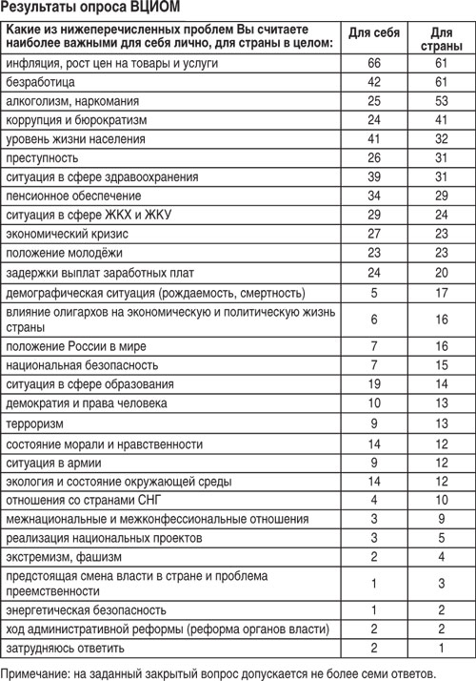
Органы власти периодически высказываются о наиболее важных социальных проблемах, устанавливая приоритеты их решения, что, в частности, находит отражение в регулярных посланиях Президента Федеральному собранию.
Свою позицию по данному вопросу озвучивают не только руководители государства, но и лидеры политических партий. В результате можно составить представление о неком официальном “рейтинге важности социальных проблем”, т.е. социальные задачи как бы ранжируются по степени срочности их решения, где под “важностью” понимается та срочность, с которой они должны быть решены.
По степени важности в “официальном листе” приоритетов страны на ближайшее будущее стоит задача отхода нашей экономики от ориентации на добычу и продажу сырья, прежде всего топлива, и первоочередное развитие машиностроения и перерабатывающей промышленности, а также модернизация производства и переход на современные наукоёмкие технологии.
Уже несколько лет констатируется факт вымирания российского населения: высокая смертность и низкая рождаемость.
Упоминается о необходимости борьбы с коррупцией
В числе опасных социальных явлений снова называют катастрофическую алкоголизацию населения.
О незыблемости социальных программ государства, даже в условиях экономического кризиса: борьбе с безработицей, повышении пенсий, подъёме жизненного уровня населения.
Из Послания Президента Федеральному Собранию: «Смысл всей нашей политики – это сбережение людей, умножение человеческого капитала как главного богатства России. Поэтому наши усилия направлены на поддержку традиционных ценностей и семьи, на демографические программы, улучшение экологии, здоровья людей, развитие образования и культуры».
- Граждане объединились – и мы это видим, надо сказать спасибо за это нашим гражданам – вокруг патриотических ценностей
- Выросла роль Государственной Думы как представительного органа.
- Естественный прирост населения продолжается.
- В 2013 году – у демографов есть такое понятие «коэффициент рождаемости» – он в России составил 1,7, это выше, чем в большинстве европейских стран. Для примера скажу: Португалия – 1,2, в Испании, Греции – 1,3, Австрия, Германия, Италия – 1,4, в Чешской Республике – 1,5. Это данные за 2013 год. В 2015 году суммарный коэффициент рождаемости в России ещё больше, чуть-чуть, но всё-таки больше – 1,78.
- Мы продолжим изменения в социальной сфере, чтобы она становилась ближе к людям, к их запросам, была более современной и справедливой. Социальные отрасли должны привлекать квалифицированных людей, талантливую молодёжь, поэтому мы повышаем и зарплаты специалистов, улучшаем условия их труда.
- Отмечу, что конкурс в медицинские и педагогические вузы – совсем недавно он был почти нулевой – уверенно растёт. В 2016 году на педагогические специальности он составил 7,8, а после прошедшего приёма в 2016 году общий конкурс на бюджетные места в медицинские вузы составил уже почти 28 человек на место. Дай бог всем здоровья и успехов – молодым специалистам – в их работе в будущем.
- Везде на всей территории нашей большой страны дети должны учиться в удобных, комфортных, современных условиях, поэтому мы продолжим программу реконструкции и обновления школ. У нас не должно остаться школьных зданий, находящихся в аварийном, ветхом состоянии, не имеющих элементарных удобств.
- При этом самое важное, что волнует родителей и учителей, общественность, – это, конечно же, содержание образовательного процесса, насколько школьное образование отвечает двум базовым задачам, о которых говорил ещё академик Лихачёв: давать знания и воспитывать нравственного человека. Он справедливо считал, что нравственная основа – это главное, что определяет жизнеспособность общества: экономическую, государственную, творческую.
- Я прошу Общественную палату и Агентство стратегических инициатив предметно заняться поддержкой волонтёрских и благотворительных движений, некоммерческих организаций. Воля и великодушие граждан, которые участвуют в таких проектах, формируют столь необходимую России атмосферу общих дел, создают колоссальный социальный потенциал, и он должен быть обязательно востребован.
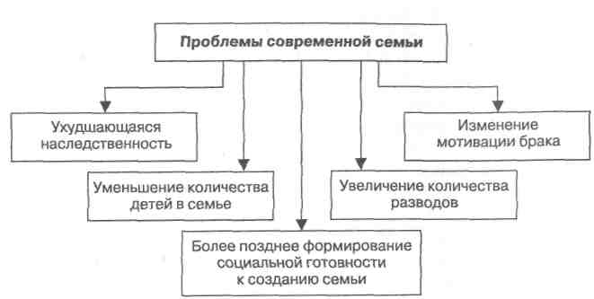

2.Работа с семьёй с учётом социальных проблемы российского общества

Наряду с другими организациями помощи семьям в городе Урай уже 5 лет работает Семейный Совет.
Семейный Совет является коллегиальным совещательным органом, работающим на общественных началах.
Совет создан для подготовки предложений и заключений по проблемным и перспективным вопросам деятельности городской администрации, направленным на всестороннее рассмотрение и решение вопросов семьи и детства.
Цель: координация направлений общественной работы, связанных с вопросами семьи и детства.
Задачи:
- Возрождение положительного имиджа института семьи.
- Пропаганда настоящих духовных ценностей и семейных традиций.
- Принятие взвешенных решений, связанных с вопросами семьи и детства.
Основные направления деятельности:
-организация обсуждений, круглых столов, дискуссионных площадок со старшеклассниками с целью настоящих семейных ценностей и традиций (с привлечением специалистов по планированию семьи, деторождения);
-обсуждение проблем, связанных с законотворческой инициативой по отношению к «проблемным» семьям (семья с 1 родителем, «ранние браки») и проблемам «обычных семей»- возраст для получения ипотеки, льготирование ;
-организация праздников, конкурсов, связанных с семейными традициями;
- обсуждение общегородских проблем, связанных с вопросами семьи и
детства, с целью консультирования перед принятием решений городского уровня.
В округе создан и действует Семейный Совет Югры. Совет создан по инициативе Губернатора Натальи Владимировны Комаровой. На заседаниях Совета обсуждают меры социальной поддержки семей с детьми, вопросы духовного воспитания подрастающего поколения, поддержки одаренных детей, организации летнего отдыха, развития сети спортивных клубов по месту жительства для организации семейного досуга и другие.
В нашем городе многое делается для семьи: и работниками ЗАГС, и социальными службами, и управлением по культуре и молодёжной политике; серьёзный подход в работе с семьёй у Центра духовного просвещения.
Что можно и нужно сделать? Предложения:
1.Необходим единый городской центр координации всех усилий в работе с семьёй.
2.Создание общественной организации по оказанию помощи семьям через объединение социальных педагогов, которые ближе всех к семье.
3.Привлечение к волонтерам надомного обслуживания «серебряного возраста» юных волонтеров. Пропаганда милосердия через СМИ.
4.Активизация работы по преемственности семейных традиций (общегородские конкурсы «Моя рождественская елка», «Рождество в нашей семье», «Наш домашний кулич», «Мой путь к храму –сочинения, конкурс фотографий, рисунков, видеосюжетов и пр.(по итогам летних каникул»).
5.Активнее позиционировать блок духовного воспитания в социальных сетях.

СЕКЦИЯ

«ДУХОВНО-НРАВСТВЕННОЕ ВОСПИТАНИЕ
И ОБРАЗОВАНИЕ В СОВРЕМЕННОМ
ОБРАЗОВАТЕЛЬНОМ ПРОСТРАНСТВЕ»

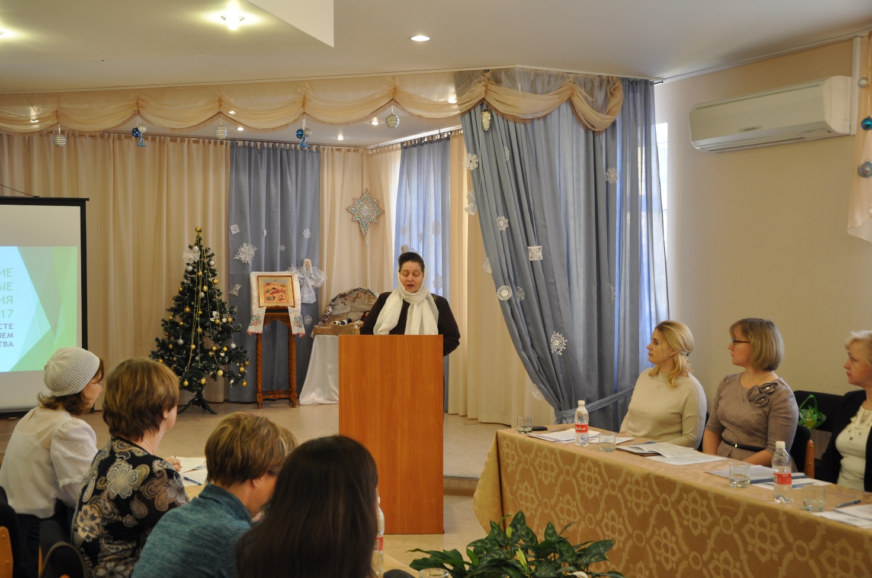

ЗНАЧЕНИЕ ВЗАИМОДЕЙСТВИЯ СВЕТСКОЙ И ЦЕРКОВНОЙ СИСТЕМ ОБРАЗОВАНИЯ ДЛЯ ДУХОВНОГО РАЗВИТИЯ СОВРЕМЕННОЙ СЕМЬИ

М.В.Залесская,
преподаватель «Детской
школы искусств №1»

Проблема социокультурной адаптации современной семьи в российском обществе требует поиска новых средств, приёмов и направлений в её решении.
В настоящее время проблема духовно-нравственного воспитания молодёжи приоритетным акцентом стоит во всём педагогическом сообществе, где основные требования к образованию определяются как целостный подход нравственного воспитания и умелая передача знаний.
Одним из самых верных и результативных способов решения проблем воспитания является совместная творческая деятельность, надёжно базирующаяся на духовно-нравственном начале.
«Центр творческого развития и гуманитарного образования «Духовное просвещение» является нравственной колыбелью воспитательного процесса, где светоч просветительской деятельности несёт ценную помощь и поддержку, как для педагогического сообщества в работе с учащимися, так и для каждой семьи отдельно.
Создавая благодатные и возвышенные условия, образуется положительная среда для зарождения целительного зерна духовно-нравственного становления современной семьи, что, в целом, способствует позитивному решению актуальных проблем российского общества.
Взаимодействие светской и церковной систем образования несёт в своём сотрудничестве весомый позитивный опыт для духовно-нравственного развития российской семьи.

СЕМЬЯ И СЕМЕЙНЫЕ ЦЕННОСТИ В ПРАВОСЛАВНОЙ КУЛЬТУРЕ

С.П. Кленина,
учитель начальных классов
МБОУ СОШ №5

В настоящее время семье принадлежит ведущая роль в формировании духовно-нравственных ценностей детей, их воспитания и развития. Все мы заинтересованы в том, чтобы молодые люди имели благополучные и полноценные семьи, потому как крепкая семья – это естественная, а потому и наиболее благотворная, лучшая среда для воспитания детей. Семья является основой любого государства (что само по себе имеет абсолютную ценность), главным и ведущим условием сохранения и поддержания духовной истории народа, его традиций, национальной безопасности.
Семья – это тема близкая, родная для каждого из нас. Всё самое доброе, светлое, ласковое, надёжное человек находит (приобретает) в семье. Мы познакомимся с образом традиционной русской православной семьи, узнаем главные законы семьи, и что делает семью счастливой.
В чем заключаются семейные ценности православной семьи?
Семья в православии – это Малая церковь, где все учатся терпению, пониманию, любви друг к другу. Глава семьи – муж, а глава мужа – Христос. Мужчина слушается самого Бога, живет в страхе Божьем, соблюдая заповеди, а женщина слушается Бога через супруга. Уважение, смирение и кротость, терпение, забота, взаимопомощь, почитание младшими старших – главные ценности христианской семьи. Семья сама по себе выступает как ценность. Муж и жена принимают все решения соборно (сообща, следуя церковным законам). Детей учат послушанию (7 заповедь), почитанию старших, заботе друг о друге, милосердию и проявлению любви.
Заключение брака – создание семьи Брак благословил Сам Бог. Важным условием христианского брака является вера супругов в то, что Бог – хранитель их семейного союза. Приняв решение о заключении брака, молодожёны не только перед родными и друзьями, но перед Богом дают обет (обещание) верности и призывают Бога быть защитником, хранителем их семейного союза, помощником на нелегком жизненном пути.
Тринадцатая глава Первого послания к коринфянам навсегда останется лучшим учебником любви: «Любовь долготерпит, милосердствует, любовь не завидует, не превозносится, не гордится, не бесчинствует, не ищет своего, не раздражается, не мыслит зла, не радуется неправде, а сорадуется истине; все покрывает, всему верит, всегда надеется, все переносит...» Любой христианской семье требуются долгие годы, чтобы приблизиться к этому идеалу любви, чтобы так решать все проблемы.
Семья собственно начинается с детей. Когда рождаются дети, рождается и новая семья.
«Нравственное воспитание детей- это мудрое ограничение. Ребёнок должен понять, что есть три вещи: можно, нельзя и надо» В.А.Сухомлинский.
Если взглянуть на нашу современность в перспективе нормальной жизни, которую вели люди в прежние времена, не может не поразить насколько далекой от нормы стала жизнь сейчас. Понятие авторитета и послушания, приличия и вежливости, поведения в обществе и в частной жизни — все резко изменилось, встало с ног на голову. Эту ненормальную жизнь можно охарактеризовать как испорченную, избалованную. С младенчества с современным ребенком обращаются как с семейным божком: его прихоти удовлетворяются, желания исполняются, он окружен игрушками, развлечениями, удобствами, его не учат и не воспитывают в соответствии со строгими принципами христианского поведения, а дают развиваться в том направлении, куда склоняются его желания. И даже родители, имеющие самые благие намерения, не могут целиком этого избежать. Если родители и стараются растить ребенка в строгости, то родственники, соседи пытаются сделать что-то иное. Это надо учитывать при воспитании ребенка.
Важнейшие нравственные качества, которые нужно привить детям: воспитание доброты; честности; справедливости; скромности; негативного отношения к хвастовству; терпимости; пониманию душевного состояния другого человека; отзывчивости.
В православной семье существуют свои традиции: посещение храма; домашняя молитва; соблюдение постов; богослужебные праздники и именины; кроме того, освящение жизненного цикла семьи в таинствах венчания, крещения детей, отпевания и регулярного поминания усопших.
Православная семья воспитывает так, чтобы: «Духовное око ребёнка открылось на всё значительное и священное в жизни, чтобы его сердце, столь нежное и восприимчивое, научилось отзываться на всякое явление Божественного в мире и в людях».
В ребенке должно возрастать сознание бытия Божия, Его могущества и любви, и не только понимание необходимости молитвы, но и живая потребность в ней. Для этого и нужно воспитание, пример родителей, их молитвы за ребенка. Ребенок учиться молиться ещё совсем маленьким. Ему тогда ещё не понятен весь смысл молитв, поэтому нужно их упрощать или объяснять, создавать более краткие молитвы. Нужно приучать детей не только к молитвам, но и к посещению церкви.
Семья - источник любви для детей. Выросшие в атмосфере любви, дети несут её в себе и дальше, создавая свои семьи, наполняют этой любовью землю.
Национальный идеал семьи – это идеал многодетной крепкой семьи, отношения в которой построены на православных ценностях веры, надежды и любви. Святость и крепость семьи охранялась многовековой мудростью наших предков, сознание этого передавалось от поколения к поколению. Из народного отношения к семье и образовались традиционные семейные ценности: любовь (к Богу, друг другу, ко всем людям), уважение, смирение и кротость, терпение, забота, взаимопомощь, почитание младшими старших, дети. Каждый цветок тянется к солнышку, купаясь в его лучах. Вот так и семья, как дар Божий, нуждается в любви и защите. Давайте беречь эту величайшую ценность – нашу семью.

СОТРУДНИЧЕСТВО СЕМЬИ И ШКОЛЫ
М.В.Абросимова,
учитель начальных классов
МБОУ СОШ №5

Быть родителями - это и большая радость, и великая ответственность. Все действительно ценное стоит дорого. И дети не исключение из этого правила.
Каждый родитель хотел бы так воспитать своего ребенка, чтобы он стал его счастьем и гордостью.
От семьи зависит, найдут ли возможность развиться положительные задатки растущей личности и будут ли заторможены отрицательные наследственные особенности.
Система внеурочной работы в классном коллективе обеспечивает разнообразие потребностей воспитанников через отдельные воспитательные направления. Формы и методы воспитательного процесса направлены на формирование и осмысление имеющихся ценностных основ, нравственного самосознания. На слайде представлены данные формы.
1. Классные часы.
2. Родительские собрания.
3. Игра.
4. Экскурсии.
5. Тематические недели.
6. Участие в конкурсах (учащиеся, учителя, родители).
7. Беседы с приглашением специалистов.
8. Диспуты.

Школа живёт как одна большая семья, все проекты, начинания осуществляем только сообща. Мы не должны заниматься перевоспитанием, а максимально использовать то, что в ребенке заложено природой и семьей, сохраняя при этом его индивидуальность.

РЕАЛИЗАЦИЯ ПРОЕКТА «СЕМЬЯ И ШКОЛА. РАЗВИТИЕ ПАРТНЕРСКИХ ОТНОШЕНИЙ В ВОСПИТАНИИ УЧАЩИХСЯ МБОУ СОШ №5»
В.Г. Лисина,
педагог-организатор
МБОУ СОШ №5

Воспитание в школе понимается, как создание условий для развития личности ребенка, его духовно-нравственного становления и подготовки к жизненному самоопределению, содействие процессу взаимодействия педагогов, родителей и обучающихся в целях эффективного решения общих задач. Где воспитательная деятельность рассматривается как важнейшая компонента педагогического процесса, направленного на реализацию индивидуально-личностного образования в современных условиях. Воспитание — это целенаправленное управление процессом развития личности через создание психолого-социально-педагогических условий, благоприятствующих развитию ребёнка, его самоопределению в социуме, который реализуется через взаимодействие и сотрудничество взрослых и детей. Наряду с проявлением позитивных тенденций в решении задач воспитания из опыта работы коллектива МБОУ СОШ №5 выявились некоторые проблемы, связанные с несформированностью гражданской позиции подрастающего поколения, недостаточно высоким уровнем культуры человеческого общения, разными подходами в семейном воспитании, недостаточным уровнем взаимодействия семьи и школы. Именно в совместной деятельности происходит развитие, раскрытие внутренних возможностей ребёнка, поэтому важно объединить все усилия семьи и школы для воспитания личности, которая соответствует современным требованиям общества.
Целью проекта является развитие и укрепление партнерских отношений между школой и семьей, направленных на воспитание и развитие личности ребёнка.
Задачи проекта:
* проводить просвещение родителей по вопросам семейного воспитания и психологического просвещения с привлечением различных специалистов, в том числе из среды самих же родителей;
* развивать чувства уважения и доверия между родителями и детьми через проведение совместных социально-значимых акций;
* использовать новые формы работы с родителями, в том числе для принятия совместных решений по вопросам жизнедеятельности учащихся школы.
Основная идея проекта - тесное сотрудничество семьи и школы в вопросах воспитания ребенка, его социализации в условиях образовательного учреждения. У семьи и образовательного учреждения - единые цели и задачи, содержание и методы воспитания специфичны, но ни одна проблема не может быть успешно решена образовательным учреждением без сотрудничества с семьей.
Основные направления проекта:
* просвещение по вопросам психологии и педагогики;
* формирование у родителей понимания принадлежности к школьному образовательно-воспитательному пространству;
* внедрение новых форм работы с родителями.
Планируемые результаты проекта:
1. Сформирован банк данных о сфере занятости родительской общественности, что позволит привлекать родителей для дальнейшего взаимодействия по воспитанию обучающихся.
2. Просвещение родителей по вопросам семейного воспитания и психологического просвещения проводится в системе с привлечением различных специалистов, в том числе из среды самих же родителей.
3. Увеличено число родителей, привлечённых к проведению совместных социально-значимых акций, что поможет развитию чувства уважения и доверия между родителями и детьми.
4. В систему воспитательной работы школы включены новые формы работы с родителями, в том числе для принятия совместных решений по вопросам жизнедеятельности учащихся школы.

ТЕХНОЛОГИИ РАБОТЫ С СЕМЬЯМИ ГРУППЫ РИСКА В УСЛОВИЯХ ОБЩЕОБРАЗОВАТЕЛЬНОЙ ОРГАНИЗАЦИИ
Е.Ю. Лепёшкина.,
учитель начальных классов
МБОУ СОШ № 5

Для начала XXI века, по данным российских социологов, одной из характерных тенденций развития социума является рост семейного неблагополучия. В последние годы экономический кризис лишь усугубляет материальное состояние большого количества семей, нравственные проблемы общества усложняют систему ценностных отношений в семье, воспитательный потенциал семьи снижается из-за достаточно низкой педагогической культуры.
Сложившаяся социальная ситуация ставит перед педагогической наукой задачу изучения современного проявления семейного неблагополучия, особенностей семей группы риска и оказания им социально-педагогической помощи и поддержки. Возникает правомерный вопрос: «Какую же семью можно квалифицировать, как семью группы риска?». Семьи группы риска по своему социальному статусу неодинаковы:
* неблагополучные семьи (аморальные, педагогически некомпетентные, семьи с жестоким обращением к ребенку, семьи алкоголиков и наркоманов, а также криминогенные семьи);
* многодетные семьи;
* малообеспеченные;
* семьи, где есть опекаемые и приемные дети;
* неполные семьи;
* семьи, воспитывающие детей-инвалидов;
* семьи, находящиеся в стадии развода или после развода;
* семьи беженцев или мигрантов.
В большинстве случаев семьи группы риска характеризуются недоверием, подозрительностью, отрицанием всего, импульсивностью, быстрой возбуждаемостью, постоянной нуждой в чем-то, взволнованностью, недостатком знаний и умений, непрактичностью, несостоятельностью, состоянием озлобленности с припадками жестокости.
Можно выделить несколько стадий развития семейного неблагополучия. Первая стадия включает в себя незначительное проявление тех или иных проблем. Вторая стадия развития неблагополучия включает в себя социальные и иные противоречия в семье, в результате которых обостряются взаимоотношения членов семьи друг с другом и с окружением до критического уровня. И, наконец, третья стадия – потеря всяких жизненных перспектив, инертное отношение родителей к собственной судьбе и судьбе своих детей.
Выявление семьи, которая нуждается в помощи и социальной поддержки, должно происходит как можно раньше. За 10 лет проживания в неблагополучной семье ребенок приобретает огромный опыт асоциального поведения, может психологически сломаться. Ребенка из неблагополучной семьи можно определить по внешнему виду, одежде, манере общения, набору нецензурных выражений, неуравновешенности его психики, которая выражается в неадекватных реакциях, озлобленности, агрессивности, замкнутости, отсутствии интереса к обучению и любому виду деятельности. Поведение ребенка не только говорит о его проблемах, но и взывает о помощи и поддержке. Но, часто, вместо помощи окружение ребенка реагирует на него разрывом отношений, отторжением, угнетением или подавлением его.
Актуальной социальной психолого-педагогической проблемой является предупреждение и коррекция семейной дезорганизации. На основании всех факторов в МБОУ СОШ № 5 применяются такие формы работы с семьей, которые помогают родителям в выполнении ими воспитательных функций, привлекают внимание родителей к ребенку.
Ежегодно в начале учебного года создается банк данных детей, обучающихся в образовательной организации, составляется социальный паспорт школы, выявляются социально-бытовые условия проживания обучающихся, состав их семей, уровень образования родителей, их профессии и возраст. Эти данные позволяют спрогнозировать дальнейший ход работы и стратегию взаимодействия с семьей. Взаимодействие с семьей приобретает алгоритмизированный характер с выделенными этапами работы: 1) установление контакта с членами семьи; 2) выявление существа семейных проблем и причин их возникновения; 3) определение плана мероприятий с семьей, содержания необходимой помощи и поддержки со стороны школы, медицинских учреждений и учреждений социальной защиты населения; 4) реализация намеченного плана, привлечение специалистов, способных оказать помощь в разрешении тех проблем, которые семья не может решить самостоятельно; 5) патронаж семьи, при необходимости.
В работе с семьей группы риска педагоги школы используют как традиционные формы работы, так и инновационные. К традиционным формам работы относятся наблюдение, беседа, патронирование семьи, анкетирование, психологическая и социальная диагностика. Классными руководителями проводится работа, направленная на повышение педагогической грамотности родителей, включение их в деятельность образовательной организации, участию в культурно-массовых мероприятиях, спортивных мероприятиях, выставках совместных работ родителей и детей.
В целях профилактики и коррекции социального и психологического неблагополучия семей классные руководители используют проектные методы. Рассмотрим подробнее один из проектов начальной школы «Здоровье». Цель проекта - коррекция семейной дезорганизации через внедрение здоровьесберегающих технологий в семейное воспитание. В
рамках проекта происходит привлечение семей группы риска к активным занятиям физической культурой и спортом.
Формирование физкультурно-оздоровительного климата в семье начинается с семейных традиций, которые передаются младшему поколению в различных формах физического воспитания. Классный руководитель совместно со специалистами школы помогают родителям организовать двигательную деятельность своих детей в соответствии с учетом их возраста и индивидуальных особенностей. Для этого для родителей проводятся лектории, семинары и практические занятия. Для семей разрабатываются памятки и практические рекомендации. Цель данной работы доказать, что родители должны занимать позицию активного участника, своим примером показывать детям, что занятия физическими упражнениями необходимы для здоровья.
Основной этап проекта – совместное участие детей и взрослых в спортивных мероприятиях в рамках проекта «Здоровье» («День здоровья», поход в лес на лыжах, катание на коньках, семейные спортивные праздники). В рамках проекта проводится разъяснительная работа с младшими школьниками о важности систематических занятий физическими упражнениями, воспитание у них привычки самостоятельно играть, бегать, кататься на лыжах, совершать прогулки на свежем воздухе, выполнять утреннюю гимнастику.
Положительным результатом реализации проекта стала положительная динамика активности родителей в обсуждении педагогических вопросов, а также положительные изменения в семейном и физическом воспитании ребенка. Благодаря спортивно-оздоровительной работе формируется новая позитивная стратегия и тактика поведения в семейных отношениях.
Организация взаимодействия с семьей – работа очень сложная, не имеющая готовых рецептов. Успех этой работы определяется инициативой, интуицией, и терпением педагога, его умением стать профессиональным помощником в семье. Семья и школа два воспитательных феномена, два основных института социализации личности, в каждый из которых дает ребенку тот или иной социальный опыт, но только лишь в гармонии друг с другом они способны создать наиболее оптимальные условия для вхождения маленького человека в большой мир.

ПОВЫШЕНИЕ ЦЕННОСТИ ОТВЕТСТВЕННОГО РОДИТЕЛЬСТВА
М.А. Курангышева,
социальный педагог казенного учреждения
Ханты-Мансийского автономного округа-Югры
«Социально-реабилитационный центр для несовершеннолетних «Зина»
г. Урай

Судьба ребенка, его характер, поведение, удачи и неудачи, место в обществе в большей степени зависят от родительского поведения и поступков, насколько они ответственно или безответственно подходят к рождению, развитию и воспитанию своего ребенка.
Родители обязаны удовлетворять физиологические, материальные потребности детей, проводить с ними время, избегать над ними насилия в любом ее проявлении, сознательно строить свой собственный образ жизни так, чтобы задать им правильные жизненные ориентиры.
Поступление детей в социально-реабилитационные центры, рост числа детей, оставшихся без попечения родителей, детей-сирот - все это следствие, прежде всего, безответственного родительства.
Актуальность формирования ответственного родительства в современных условиях подчеркивается Концепцией духовно-нравственного развития и воспитания личности гражданина России, Концепцией модернизации общего образования, Законом «Об образовании в РФ», а также рядом других источников. Несмотря на это, реализация культурно-образовательного и воспитательного потенциала семьи осуществляется малоэффективно в связи с низким уровнем психолого-педагогической компетентности родителей. Специалистами в области работы с семьей отмечается рост правового нигилизма родителей, понижение воспитательного потенциала современной семьи; фиксируется значительное количество ошибок семейного воспитания. Проблема становления психолого-педагогической компетентности родителей является сегодня одной из важных.
Повышение компетентности родителей в вопросах воспитания детей – одна из первоочередных задач казенного учреждения «Социально-реабилитационный центр для несовершеннолетних «Зина», которое осуществляется через функционирование родительского клуба «Нам по пути».
Цель клуба: создание условий для формирования социальной компетенции семьи и оказание помощи в самореализации её собственных внутренних ресурсов, а также формирование и развитие духовного, социально-психологического, творческого потенциала у детей и их родителей, оказавшихся в трудной жизненной ситуации.
Родители несовершеннолетних непосредственно вовлекаются в реабилитационный процесс ребёнка для последующей совместной деятельности на занятиях клуба.
По результатам мониторинга 90% родителей, посетивших занятия отмечают, что стали более сознательными и компетентными.
В 70% семей разрешились конфликтные ситуации; улучшились детско-родительские отношения в 60% семей.
Семейные праздники, конкурсы, соревнования, проводимые в рамках клуба, помогают сближению родителей и детей.

ВЛИЯНИЕ СЕМЬИ НА ЗДОРОВЬЕ ДЕТЕЙ

Е.П. Андрияшкина,
специалист по социальной работе
БУ ХМАО-Югры «Урайская городская
клиническая больница»
Детская поликлиника

Главным институтом здоровья и воспитания является семья.
Здоровье детей – цель, где безусловно сходятся интересы семьи и общества.
Общность интересов в том, чтобы помочь себе, своей семье вырастить здоровую смену, жить в здоровой стране.
Для ребёнка семья — это среда, в которой складываются условия его физического, психического, эмоционального и интеллектуального развития.
Родительская любовь — источник и гарантия эмоционального благополучия человека, поддержания телесного и духовного здоровья.
Привычки и модели поведения, в том числе связанные с риском для здоровья, формируют у ребёнка сами родители или другие члены семьи, воспитывающие ребёнка.
Родительские установки появляются задолго до рождения ребенка.
Незначительные изменения в вашем сегодняшнем образе жизни могут иметь колоссальное значение для будущего ваших детей.
Эмоциональная атмосфера семьи является важным фактором эффективности функций жизнедеятельности семьи, состояния её здоровья в целом.
Возраст ребёнка напрямую влияет на степень его участия в выборе того или иного образа жизни.
Социальные условия могут как улучшить, так и ухудшить здоровье ребенка.
Изменение социальных факторов в лучшую сторону, семейное воспитание, а именно: благоприятная внутрисемейная атмосфера, правильно выбранный стиль родительского поведения по отношению к ребенку приводят к улучшению здоровья ребенка.
Среди факторов, влияющих на состояние здоровья и физическое развитие детей, существенное значение имеют семейное положение, возраст, уровень образования родителей, состав и уровень благосостояния семьи.
Здоровье родителей оказывает существенное влияние на развитие и здоровье детей.
Семья может выступать в качестве как положительного, так и отрицательного фактора здоровья и воспитания.
Хорошее воспитание ведет к улучшению здоровья не только ребенка, но и общества в целом.
Человек становится личностью в обществе других людей.
Система разумного поведения человека на фундаменте нравственно-религиозных и национальных традиций, обеспечивает физическое, душевное, духовное и социальное благополучие в реальной окружающей среде и активное долголетие.
Поняв мир детских ощущений, переживаний, научившись управлять их развитием, родители получают единственно верный ключ к формированию здоровой полноценной личности в целом.
Вся жизнь человека определяется его детством.

УКРЕПЛЕНИЕ ИНСТИТУТА СЕМЬИ ЧЕРЕЗ ДУХОВНО-НРАВСТВЕННОЕ ВОСПИТАНИЕ В СОВРЕМЕННОМ ОБРАЗОВАТЕЛЬНОМ ПРОСТРАНСТВЕ
Т.Г.Федотова,
учитель начальных классов
МБОУ Гимназия

Что такое семья? Семья - по словарю С.И.Ожегова,1. Группа живущих вместе близких родственников или 2. Объединение людей, сплочённых общими интересами.
Сейчас очень много говорят о кризисе института семьи, о социальных проблемах и трудностях, с которыми сталкиваются семьи в наше непростое время(а когда было легко и просто?)
Нужна ли помощь семье? «Да, конечно, » - ответите вы, и в первую очередь будете иметь ввиду неблагополучные семьи. Но помощь нужна любой семье – и самой дружной, и самой благополучной, многодетной и неполной. Я имею в виду помощь духовную, нравственную, моральную. Такую помощь- поддержку, помощь-направление может оказать и оказывает школа.
Ребёнок поступает в 1 класс. Радостное событие. Вместе с первоклашкой в мой класс поступают и родители, а часто бабушки и дедушки. У всех свои взгляды на воспитание, свои представления о школьной жизни, свои семейные устои, традиции, ценности. Но теперь мы одна большая школьная семья. Уже в первые дни мы ставим совместные цели в обучении и воспитании наших детей, и приходим к выводу, что только в сотрудничестве учитель –ученик – семья мы можем решить многие задачи. Главная из них – воспитание интеллектуально развитой, духовно-нравственной личности.
В обществе широко обсуждается вопрос - Возможно ли укрепить семью в наши дни. Вот мнения некоторых священнослужителей.
Протоиерей Сергий Махонин, настоятель храма Сошествия Святаго Духа в пос. Первомайском Нарофоминского района Московской области, директор Московской православной гимназии имени Иоанна Богослова, считает, что единственный путь поправить дела с семьей – менять человека изнутри.
Муфтий Чувашии, первый зампред ЦДУМ России Альбир-хазрат Крганов считает, что для укрепления семьи нужно работать над духовно-нравственным воспитанием в школах. «Учителя должны объяснять детям, что такое счастливая семья, создавать в сознание детей положительный образ семей, готовить своих учеников к семейной жизни»,- подчеркнул он.
Верные высказывания, но ограничиться только лишь объяснением, что такое счастливая семья считаю недостаточным. Хочу рассказать о своей системе работы с семьёй.
Укрепление института семьи
Общие цели духовно- нравственного развития
Распространение положительного семейного опыта
Совместная деятельность семей (взрослых и детей)
Динамика развития деятельности
Мониторинг и корректировка совместной деятельности

ФОРМИРОВАНИЕ ДУХОВНО-НРАВСТВЕННОЙ КУЛЬТУРЫ ЛИЧНОСТИ ОБУЧАЮЩИХСЯ МБОУ СОШ № 2 В РАМКАХ РЕАЛИЗАЦИИ ОСНОВНОЙ ОБРАЗОВАТЕЛЬНОЙ ПРОГРАММЫ

Докладчик: М.В. Опарина,
заместитель директора по УВР МБОУ СОШ № 2;
содокладчик: О.В. Купчикова,
учитель русского языка и литературы
МБОУ СОШ № 2,
руководитель курса «Семьеведение»

Согласно Концепции духовно-нравственного развития и воспитания личности гражданина России важнейшей целью современного отечественного образования и одной из приоритетных задач общества и государства является воспитание, социально-педагогическая поддержка становления и развития высоконравственного, ответственного, творческого, инициативного, компетентного гражданина России. Основным содержанием - базовые национальные ценности, хранимые в социально-исторических, культурных, семейных традициях народа, передаваемые от поколения к поколению.
Со слов духовника Игнатия Брянчанинова епископа православной российской церкви «Под “духовно-нравственным воспитанием” понимается процесс содействия духовно-нравственному становлению человека, формированию у него нравственных чувств (совести, долга, веры, ответственности, гражданственности, патриотизма), нравственного облика (терпения, милосердия, кротости, незлобивости), нравственной позиции (способности к различению добра и зла, проявлению самоотверженной любви, готовности к преодолению жизненных испытаний), нравственного поведения (готовности служения людям и Отечеству, проявления духовной рассудительности, послушания, доброй воли). Известно, что основой духовно-нравственного воспитания является духовная культура той среды, в которой живет ребенок, в которой происходит его становление и развитие - в первую очередь, духовная культура семьи и образовательного учреждения, вынужденного брать на себя функцию компенсации недоработок и упущений семейного воспитания».
В 2016-2017 учебном году в МБОУ СОШ № 2 в рамках курса ОРКСЭ работа ведется в 2-х направлениях-модулях: «Светская этика» и «Основы православной культуры». На основе выбора семей, чьи дети обучаются в 4-х классах, по модулям результаты следующие: 4а и 4в классы (39 человек) – «Светская этика», 4б (23 человека) – «Основы православной культуры». Темы нравственны и высоко духовны, т.к. учат самым основным человеческим ценностям (как в заповедях). Учебный предмет даёт возможность привлекать родителей к практическим занятиям – беседам на уроках, при посещении Храма, при сотворении добрых и полезных дел, акций. Например, «Покорми птиц», «Доброе отношение к домашним животным», «Помоги другу» и т.п.
Если курсу ОРКСЭ обучаются дети начальной школы, которые в силу своего возраста ещё верят и доверяют своей семье, родителям, то в рамках дополнительной образовательной программы «Семьеведение» обучаются дети среднего и старшего звена (8-х, 10-х классов). Курс «Семьеведение» необходим детям подросткового и юношеского возраста, т.к. помогает им не просто отличить хорошее воспитание от плохого, а стать лучше, стать примером для своей будущей семьи. К сожалению, упущено много времени в аспекте семейного воспитания в государстве. А семья – это и есть основа основ, где начинается духовное воспитание любого ребёнка. Чем наполнена духовно семья, тем и будет наполняться ребёнок. Из пояснительной записки к программе данного курса: «В настоящее время кризис семейных отношений наблюдается как в российском обществе, так и во всём мире. Этот кризис может привести к катастрофе и современную цивилизацию в целом, и отечественную государственность и культуру в частности. Начиная с девяностых годов в России наблюдается отрицательный прирост населения. Уже почти 20 лет смертность превышает рождаемость. Сокращается не только население, но и трудовой потенциал страны. При таких тенденциях в России существует реальная опасность утраты человеческих ресурсов для обеспечения обороноспособности страны и производства материальных благ. Можно сказать, что мы стоим на пороге демографической катастрофы. И сегодня демографический вопрос становится вопросом нашей национальной безопасности.
Огромную роль в сокращении рождаемости играет разрушение престижа семьи и традиционного уклада жизни, дискредитация положительного образа благополучной многодетной семьи, разрыв культурной преемственности поколений, насаждение технологий демографического сдерживания. Сокращение населения обусловлено не столько экономическими трудностями, сколько падением духовности и нравственности. Одной из основных причин низкой рождаемости в настоящее время является ориентация жизни на культ потребления и получения удовольствий. В содержание этого культа совершенно не вписывается забота о ближнем, тем более слабом и беззащитном ребёнке.
Демографический кризис во многом связан с разрушением духовно-нравственных ценностей. В современном российском обществе все более явной становится проблема конфронтации ценностей традиционной культуры и ценностей контркультуры. Это негативно отражается на жизни современной российской семьи, является одной из основных причин рассогласованности в сфере супружеских и детско-родительских отношений, искажения процесса семейного воспитания, неподготовленности детей к самостоятельной жизни.
За прошедшее столетие в нашем Отечестве постепенно нарушилась трансляция семейных традиций. В связи с социальными преобразованиями ХХ века, войнами, духовно-нравственными деформациями во многих семьях прервалась преемственность педагогических традиций. Октябрьская революция явилась переворотом не только в политической системе, но и в системе ценностей, включая семейные. У многих современных родителей отсутствуют чёткие предоставления о закономерностях становления внутреннего мира ребёнка, целях и содержании воспитания детей в разные периоды их развития.
Традиционная семейная культура нуждается в поддержке государства, в том числе посредством образования. Образование может явиться мощным средством, обеспечивающим сдерживание и предотвращение негативных тенденций распада семьи. Оно призвано решить проблему сохранения и восстановления отечественных традиций семейного воспитания и передачи знаний о психологических, культурных и нравственных нормах семейной жизни молодому поколению.
Семья является феноменом, постижение которого требует на узко- дисциплинарного подхода (психологического, культурологического, социологического, утилитарно-правового или этического), а системного, который объединял бы все эти подходы. Он должен основываться на общемировоззренческих основаниях, которые в полном объеме может дать только отечественная духовно-нравственная традиция.
Для старшеклассника, как и для любого человека, характерно внутреннее стремление к счастью. Достижение этой цели во многом зависит от того, готов ли он создать счастливую семью. На пути к семейному счастью есть много сложностей. Молодой человек часто не знает, как поступить в той или иной ситуации, связанной с жизнью в семье, не имеет предоставления о правильном устроении семейной жизни, не видит реального примера счастливого брака. Сложность задачи заключается и в том, что в современном информационном и социальном пространстве, в котором находится старшеклассник, существует масса ложных мнений и стереотипов, связанных с семейной жизнью, бытует множество антисемейных и антиродительских установок.
Даже если у молодого человека сформированы позитивные стремления создать крепкую и гармоничную семью, в таких условиях ему очень трудно их реализовать. Тем более, почти невозможно достичь семейного счастья тем молодым людям, у которых эти позитивные стремления и установки не сформированны.
Неудачные попытки создать гармоничную семью завершаются для многих современников жизненными трагедиями, в конечном итоге – потерей смысла жизни. Цель курса «Семьеведение» – помочь старшеклассникам справиться с перечисленными выше трудностями на пути становления их личности и создания гармоничной семьи.
Для воспитательной системы школы предмет «Семьеведение» несёт в себе не только обучающую, но и воспитательную функцию. Он предоставляет дополнительную возможность расширить сферу партнёрства и взаимодействия участников педагогического процесса: педагогов, учащихся и их родителей, предполагает привлечь родителей и других членов семей старшеклассников к участию в педагогическом процессе. Это может способствовать гармонизации семейных отношений в семьях на уровне детско-родительских отношений.
Каждому человеку присуща собственная иерархия личностных ценностей, которые служат связующим звеном между духовной культурой общества и духовным миром личности, между общественным и индивидуальным. Поскольку «ценности» выступают в качестве регуляторов поведения, взрослое сообщество должно осознанно и ответственно относиться к духовному качеству тех ценностей, которые формируются у подрастающего поколения.
В данном курсе рассматриваются следующие базовые семейные ценности:
– семья, отец, мать, отцовство, материнство, дети, многодетность, счастливое детство;
– супружество, мужественность, женственность;
– человек, жизнь, здоровье, трезвость, целомудрие, воздержание;
– общение, дружба, любовь, семейное счастье, верность, пожизненность брака;
– взаимное уважение членов семьи, искренность, взаимоподдержка, взаимопомощь, взаимопонимание, отзывчивость, жертвенность, милосердие;
– умение прощать, терпение, терпимость к недостаткам других;
– мир в семье, духовное единение супругов, родство душ;
– традиционный семейный уклад, семейные традиции, честь семьи;
– благочестивое воспитание, почитание старших, послушание;
–семейный труд, общественное служение, свободное стремление к добру, ответственность за семью и перед семьёй (роддом);
– любовь к Родине, служение Отечеству;
– дом, достаток, хозяйственность, рачительность».
Все мероприятия, которые проводятся с учащимися, направлены на духовно-нравственное воспитание, особенно, что касается работы с семьями. Формы такой работы различны: классные часы, беседы, диспуты, пресс-конференции, праздники для членов семей учащихся, индивидуальные беседы, в том числе со специалистами различных служб, посещение родителями занятий, консультации, посещение экскурсий, участие в акциях и т.п.

ОПЫТ ВЗАИМОДЕЙСТВИЯ ДЕТСКОЙ БИБЛИОТЕКИ
С СЕМЬЕЙ ПО ПРИОБЩЕНИЮ ДЕТЕЙ К ЧТЕНИЮ

И.В. Верина,
библиотекарь
МАУ «Культура» Детская библиотека

Библиотека – прекрасное место для неформального общения детей и взрослых. Здесь можно не только выбрать, что почитать, но и провести семейный досуг в компании интересных людей и книжек.
Особое значение для читательской судьбы ребёнка имеет семейное чтение. Родители читают ребенку его первые книжки, рассматривают вместе с ним картинки, переживают его радость узнавания и удивления, его счастье и разочарование, связанные с приключениями и судьбами первых любимых литературных героев. Семья во многом оказывает решающее влияние на формирование круга чтения, читательских вкусов и предпочтений детей. Библиотечная работа с семьёй направлена на развитие традиций семейного чтения. Совместный досуг с книгой сближает детей и родителей, укрепляет их взаимоотношения, помогает в воспитании.
В Детской библиотеке года успешно реализуются программы по продвижению и поддержке детского и семейного чтения и организации досуга с книгой: «Чтение - дело семейное» и «Воскресный день в библиотеке».
Цели программ:
- возрождение традиций семейного чтения;
- развитие культуры чтения у детей через сотрудничество с его семьей;
- Содействие стабильности семьи как социального института;
Задачи программ:
- приобщить детей и родителей к книжной культуре,
- сплотить членов семьи посредством коллективного семейного чтения;
- подружить детей и родителей с книгой.

Реализуя программу «Чтение - дело семейное, мы используем различные формы работы: конкурсы, встречи, игровые программы, праздники.
На мероприятиях дети и родители участвуют в мастер-классах, встречаются с творческими людьми, специалистами, которые делятся своими советами и рекомендациями. Неформальная обстановка позволяет родителям свободно общаться друг с другом, задавать вопросы.
В феврале совместно с родителями и воспитателями МБДОУ № 21 «Лукоморье прошла игра-путешествие «Паровозик из Мультяшково».
Часто мероприятия посвящены праздничным датам:
- 8 марта была посвящено праздничная программа «Весенние улыбки».
- К Международному дню семьи состоялся семейный калейдоскоп «Ромашка – сказочный цветок». На творческой площадке Анна Ивановна, Велигура - мастер декоративно-прикладного искусства Урайской городской национально-культурной общественной организации «Русичи» показала как изготовить куклу-желанницу.
Конкурс фотографий «Книга и семья» прошедший в конце года показал, насколько творчески каждая семья может подойти к решению совместных задач.
Еще одна программа по работе с семьями называется «Воскресный день в библиотеке» ее название говорит само за себя. Мы предлагаем семьям с детьми провести познавательный досуг в стенах библиотеки в формате дней семейного чтения и громких чтений.
Каждая книга для громких чтений отбирается очень тщательно. Ведь это своего рода мастер-класс от библиотекарей: как нужно выбрать и как можно преподнести книгу. Книга, выбранная для громких чтений, может раскрывать такие понятия как: добро, сопереживание, забота о ближнем, прощение, уважение. Мы стараемся преподнести книгу на детском языке, доступно. А когда это еще и сопровождается театрализацией, то к пониманию сюжета книги, добавляются чувства и эмоции
Мероприятия часто проводятся совместно со специалистами из образовательных учреждений города: ДШИ № 1 и № 2, психологами, воспитателями и родителями детских дошкольных учреждений.
Так состоялись громкие чтения: «Тося – Бося и Гном Чистюля» по книге литовского автора Лины Жутауте, «Где живут мечты?» по книге Игоря Брагина, «Солнце на страницах» по сказкам Сергея Козлова и т.д.
Если громкие чтения предполагают узкое общение, то Дни семейного чтения подразумевают более широкий формат и включают работу нескольких площадок. Например, день семейного чтения «В библиотеку с любовью» прошедший осенью был посвящен сразу нескольким событиям: Дню ребенка и дню матери. Работало несколько площадок. Особый восторг у детей и ностальгию у родителей вызвала работа площадки «Волшебный фонарь», где демонстрировались диафильмы, очень понравилась площадка детям всех возрастов с громкими чтениями.
Осенью специалисты Детской библиотеки приняли участие в форуме замещающих семей. Где на одной из площадок был показан театрализованный мастер-класс по сказкам бр. Гримм «Стоптанные башмачки». Библиотекарь показала, что героев любой сказки можно изготовить из элементарных предметов, вместе с детьми.
Принято решение в следующем году объединить эти две программы в Культурно-просветительский творческий проект "Библиотека для растущего человека"

Сегодня Детская библиотека продолжает развивать новые подходы в работе с семьѐй, рассматривая это направление деятельности как дело исключительной важности, выявляя спрос на информационные услуги, возрождая традиции семейного чтения. Данное направление работы многопланово, как многогранен и безграничен мир каждой семьи.

Резолюция
Рождественских образовательных чтений
Тема: «Современная семья в контексте актуальных социальных
проблем российского общества»

17 января 2017 г. в «Центре «Духовное просвещение» состоялись Рождественские
образовательные чтения «Современная семья в контексте актуальных социальных
проблем российского общества».
В Чтениях приняли участие 50 человек. В состав участников вошли деятели культуры, духовенство, преподаватели образовательных организаций, медицинские работники, представители молодёжных и общественных организаций, социальных сфер общества, представители родительской общественности.
Семья — это Божественное установление, вписанное в природу человека Самим Творцом. Кроме того, семья, связанные с ней традиционные культурные, нравственные, духовные ценности — это основа любого народа, любого общества и государства. Без сохранения семьи и ее традиций не может быть будущего.
Сохранение, возрождение и защита семьи, традиционной культуры семейной жизни и воспитания детей, всех связанных с семьей традиционных духовных и нравственных ценностей — важнейшая задача современного общества, без решения которой невозможно выживание нашего народа, духовное, нравственное, интеллектуальное и деятельное возрождение России. Решение этой задачи требует объединения усилий общества, государства и Церкви. Забота о семье и ее защите должна быть одной из главнейших целей общественного служения. Современный мир ставит нас перед сложными вызовами. В разных странах мира, в том числе и в России, обществу все чаще приходится сталкиваться с прямыми нападками на семью, брак, авторитет родителей, традиционный уклад семейной жизни как на что-то устаревшее. Различные силы пытаются насадить ложные идеологии, концепции и подходы, разрушительные для человеческого общества.
На фоне этой ложной пропаганды сегодня особенно важно подчеркивать неизменную ценность семьи, традиций семейной жизни и воспитания детей, как глубокой народной мудрости, благодаря которой история России и нашего народа продолжается через поколения.
Участники Рождественских образовательных чтений считают, что необходимо:
- Совершенствовать церковную и общественную деятельность по противодействию вызовам и угрозам, направленным против семьи и святости человеческой жизни.
- Развивать общественную деятельность, направленную на усиление защиты и поддержки семьи и традиционных ценностей в публичной сфере. Активнее позиционировать блок духовного воспитания в социальных сетях. Включить в работу СМИ пропаганду милосердия.
- Содействовать распространению достоверных знаний о том, какое колоссальное положительное значение имеет семья для общества, о важности роли и авторитета родителей. Активизировать работу по преемственности духовных семейных традиций.
- Совершенствовать систему профилактической работы в области доабортного консультирования.
- Совершенствовать и расширять практическую работу по защите семьи и жизни, укреплению семьи и семейных отношений, сохранению и возрождению традиционных семейных ценностей, культуры семейной жизни.

- Заключить Центру «Духовное просвещение» соглашение о сотрудничестве с Управлением образования по основным направлениям работы в сфере духовно – нравственного воспитания учащихся.
- Внести в городской план мероприятий проведение церковно – государственных праздников.

г. Урай 17 января 2017 года

Дополнительные материалы

ПРОГРАММА ПРОВЕДЕНИЯ
муниципальных Рождественских образовательных чтений
«Современная семья в контексте актуальных социальных
проблем российского общества»

Сроки проведения: 17 января 2017 года
Место проведения: «Центр «Духовное просвещение»
10.00-12.00
Пленарное заседание
Актовый зал
12.00-12.20
Кофе пауза
Трапезная Центра
14.00-16.00
Работа секции: «Духовно-нравственное воспитание и образование в современном образовательном пространстве»
Актовый зал
16.00-16.20
Кофе пауза
Трапезная Центра

Пленарное заседание
Участники:
1.Юрцун Светлана Васильевна, директор ЧУДО «Центр «Духовное просвещение»
Развитие путей взаимодействия церкви и государства
2. Варитлова Марина Викторовна, эксперт Управления образования администрации города Урай.
Семья и школа: грани сотрудничества

3. Кащеева Ульяна Викторовна, начальник Управления по культуре и молодёжной политике администрации города Урай.
Организация досуга семьи учреждениями культуры

4. Афтенко Виктория Николаевна, педагог дополнительного образования «Центр «Духовное просвещение».
Нравственный идеал в духовном возрастании подрастающего поколения.
Содокладчики:
Макарова Мария Николаевна, учитель русского языка и литературы МБОУ СОШ № 4.
Нравственные проблемы в произведениях литературы и пути их возможного разрешения на уроках в 5-6 классах
Сысоева Ирина Тимофеевна, учитель истории и обществознания МБОУ СОШ № 4.
Влияние преподавания истории на формирование личности учащегося
Шмакова Яна Васильевна, педагог дополнительного образования «Центр «Духовное просвещение».
Афон – святой пример жизни для молодого поколения
5. Ильева Алёна Валентиновна, заместитель директора Бюджетного учреждения Ханты- Мансийского автономного округа-Югры «Комплексный центр социального обслуживания населения «Импульс».
Помощь семье: сохранение традиционных православных ценностей (из опыта работы учреждения социального обслуживания)

6. Ковалёва Анастасия Владимировна, социальный педагог МБОУ СОШ № 12.
Формирование духовно – нравственных ценностей старшеклассников по средствам преподавания курса «Нравственные основы семейной жизни»
Содокладчик: Трофимова Елена Петровна, социальный педагог МБОУ СОШ № 6
Сотрудничество семей и школы в нравственном воспитании детей

7. Каштанова Анастасия Фёдоровна, заместитель директора МБУ «Молодёжный центр».
Формирование семейных и культурных ценностей через работу клуба по месту жительства «Дружба»

8. Зайцев Виктор Иванович, врач-психотерапевт БУ Советская психоневрологическая больница.
Психическое здоровье детей и проблема духовно – нравственной жизни человека

9. Насонова Ангелина Сергеевна, медицинский психолог БУ «УГКБ» Женская консультация.
Осознанное материнство (опыт работы кабинета доабортного консультирования в социальном служении города)

10. Александрова Галина Петровна, председатель Семейного совета, председатель городской Думы г. Урай
Современная семья в контексте актуальных социальных проблем российского общества

Секция «Духовно-нравственное воспитание и образование в современном образовательном пространстве»
Участники:
1.Залесская Марина Владимировна, преподаватель МБУДО «Детская школа искусств №1»
Значение взаимодействия светской и церковной систем образования для духовного развития современной семьи

2. Кленина Светлана Павловна, учитель начальных классов МБОУ СОШ №5.
Семья и семейные ценности в православной культуре
Содокладчики:
Абросимова Маргарита Владимировна, учитель начальных классов МБОУ СОШ № 5
Сотрудничество семьи и школы
Лисина Виктория Геннадьевна, педагог-организатор МБОУ СОШ №5.
Реализация проекта «Семья и школа. Развитие партнерских отношений в воспитании учащихся МБОУ СОШ № 5»
Лепешкина Екатерина Юрьевна, учитель начальных классов МБОУ СОШ №5.
Технология социальной работы с семьями социального риска в условиях образовательной организации

3. Курангышева Марина Алексеевна, социальный педагог Казённого учреждения Ханты – Мансийского автономного округа – Югры «Социально-реабилитационный центр для несовершеннолетних «Зина».
Повышение ценности ответственного родительства отца и матери

4. Андрияшкина Екатерина Павловна, специалист по социальной работе БУ ХМАО-Югры «Урайская городская клиническая больница».
Влияние семьи на здоровье детей

5. Федотова Татьяна Геннадьевна, учитель начальных классов МБОУ Гимназия.
Укрепление института семьи через духовно – нравственное воспитание в современном образовательном пространстве

6. Опарина Марина Валерьевна, заместитель директора по УВР МБОУ СОШ № 2.
Формирование духовно – нравственной культуры личности обучающихся МБОУ СОШ № 2 в рамках реализации основной образовательной программы
Содокладчик: Купчикова Ольга Васильевна, учитель русского языка и литературы МБОУ СОШ №2.

7. Верина Ирина Владимировна, библиотекарь МАУ «Культура» Детская библиотека.
Опыт взаимодействия детской библиотеки с семьей по приобщению детей к чтению

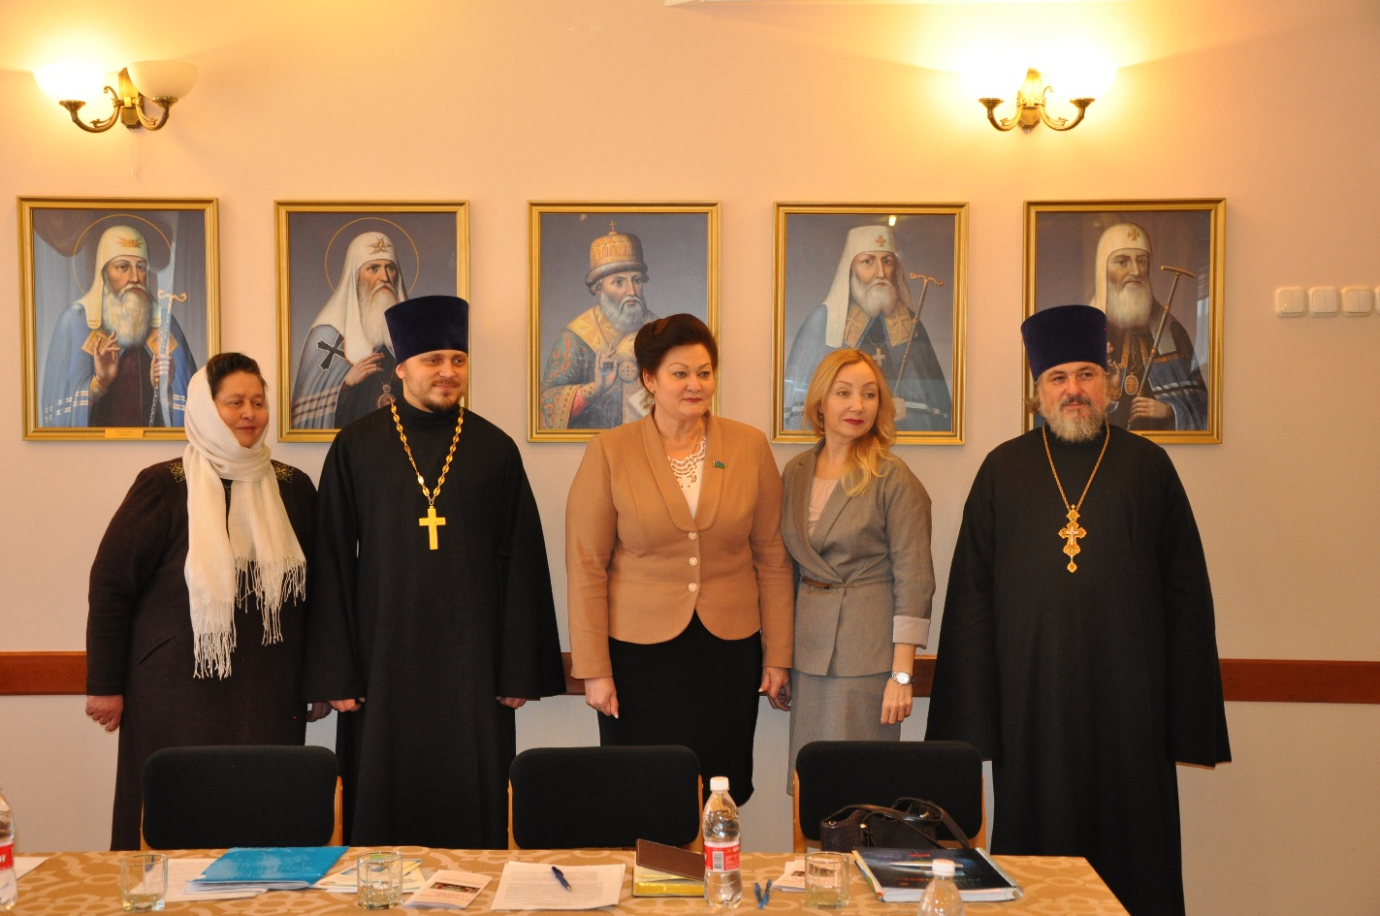

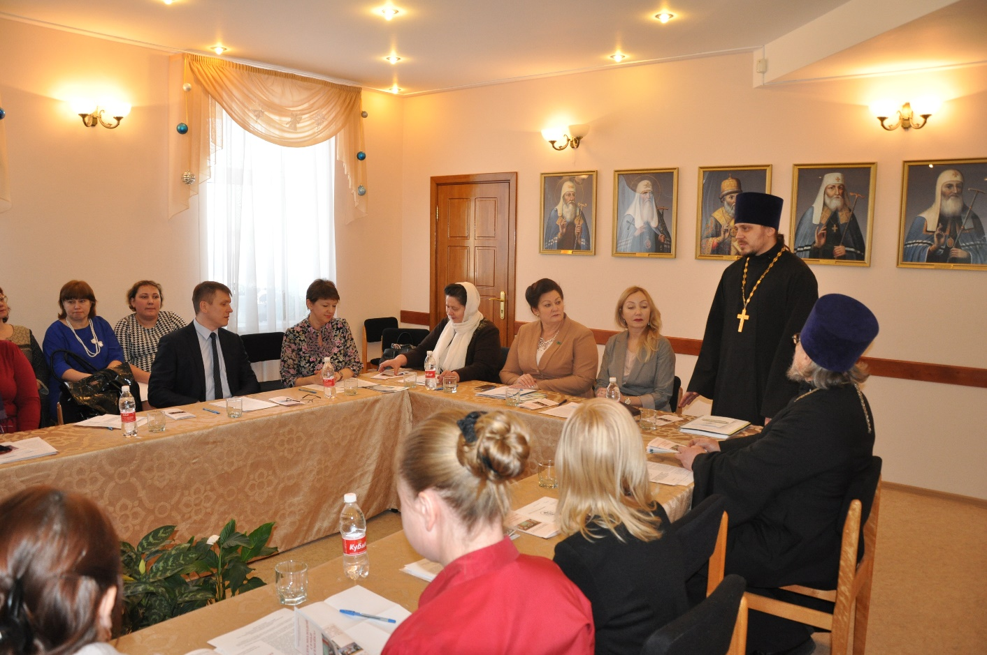

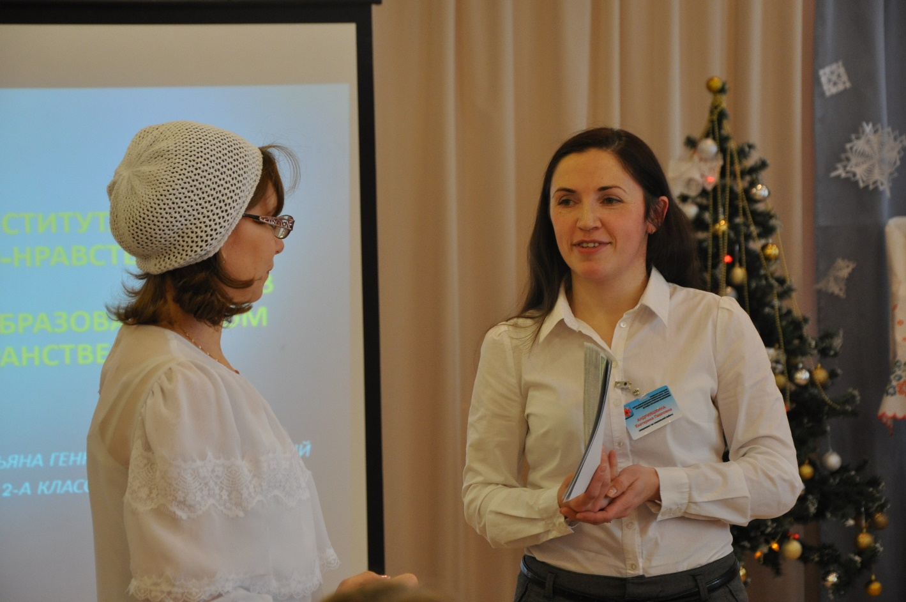

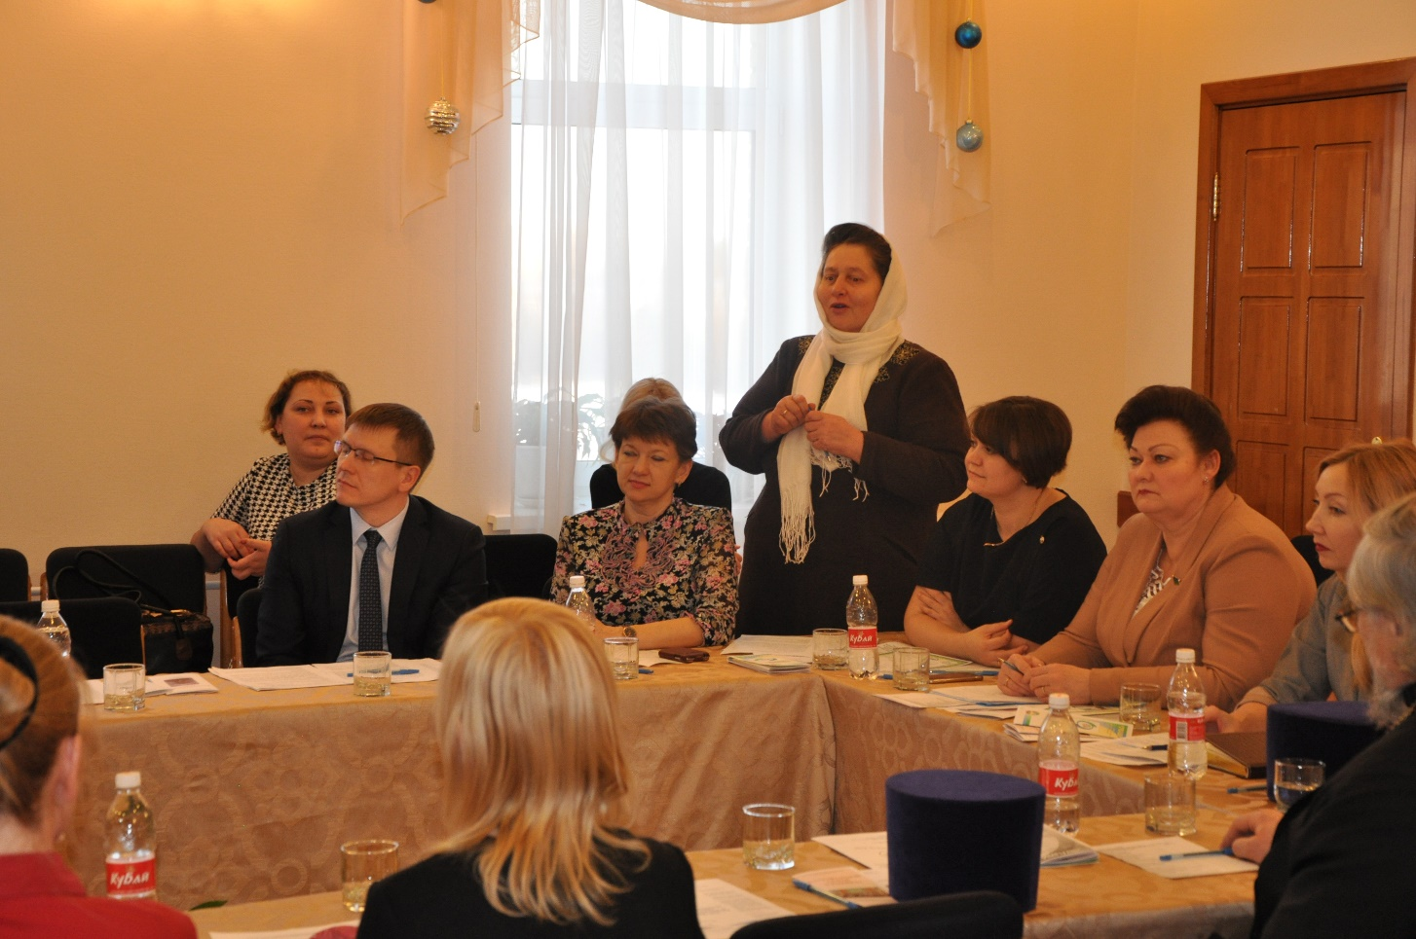

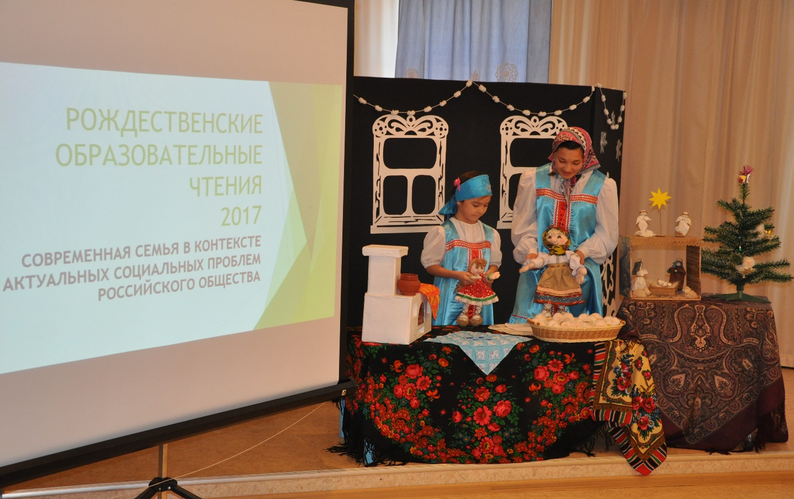

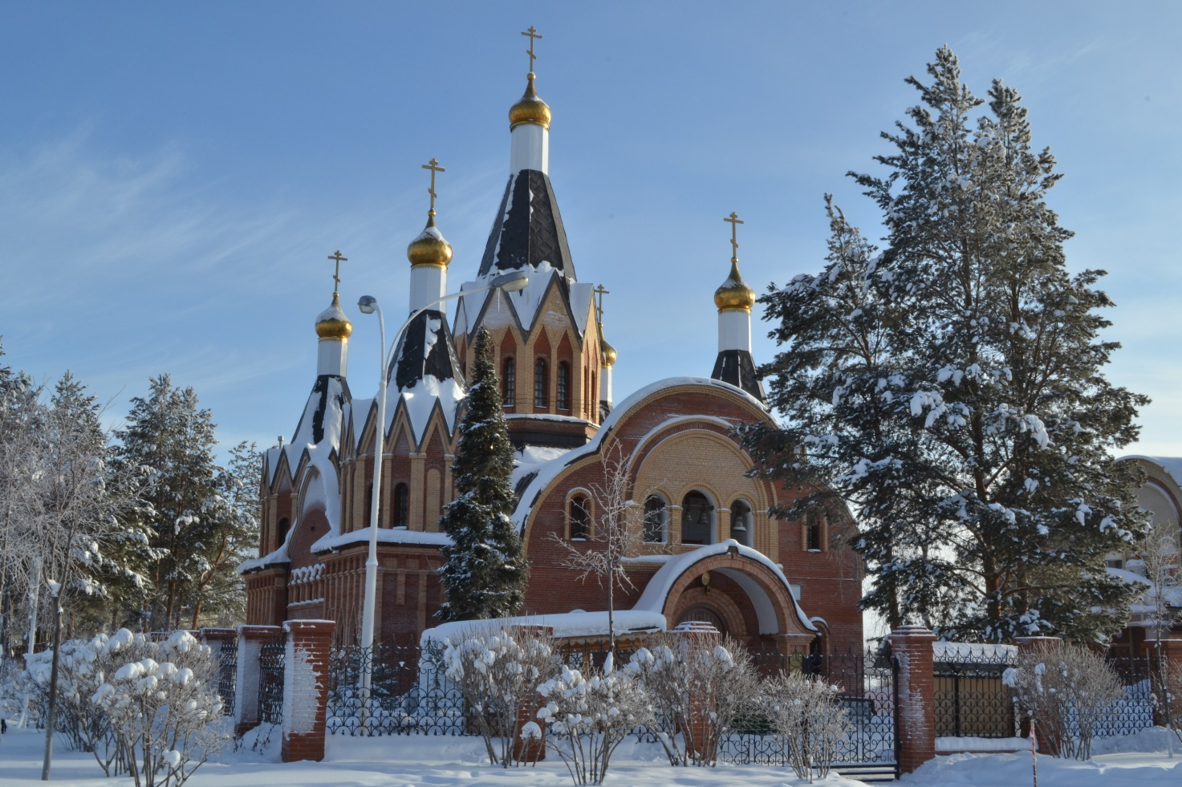

Наш адрес:
628285, г. Урай, ХМАО-Югра, ул. Узбекистанская, д.6/1
Адрес электронной почты: cdp-uray@mail.ru
Телефон: 8(34676)21175
Сайт ЧУДО «Центр «Духовное просвещение»:
www. chudo-cdp.ru

